- Регистрация фотона уникально высокой энергии от космического гамма-всплеска и теоретическая интерпретация этого наблюдения
Недавний космический гамма-всплеск GRB 221009A на красном смещении z=0.151стал самым ярким за всю историю наблюдений. Через 4536 секунд после начала вспышки установка Ковер-2 в Баксанской нейтринной обсерватории ИЯИ РАН зарегистрировала атмосферный ливень, с большой вероятностью вызванный фотоном с энергией 251 ТэВ с направления этого гамма-всплеска, что является самым высокоэнергичным событием от гамма-всплеска за всю историю наблюдений. Фотон столь высокой энергии, как и зарегистрированные экспериментом LHAASO фотоны с энергиями до 18 ТэВ, не мог достичь нас от столь далекого источника из-за рождения пар на космическом фоновом излучении, ограничивающем длину свободного пробега фотона с энергией около 250 ТэВ размером нашей Галактики. Если зарегистрированные LHAASO и Ковром-2 атмосферные ливни действительно вызваны первичными частицами от GRB 221009A, то для объяснения этого наблюдения потребуется новая физика. Одна из возможностей заключается в существовании гипотетических аксионоподобных частиц (ALP), которые смешиваются с фотонами и не рождают пары. Нами было показано, что ALP-фотонное смешивание в Млечном Пути, но не в межгалактическом пространстве, может объяснить это наблюдение.
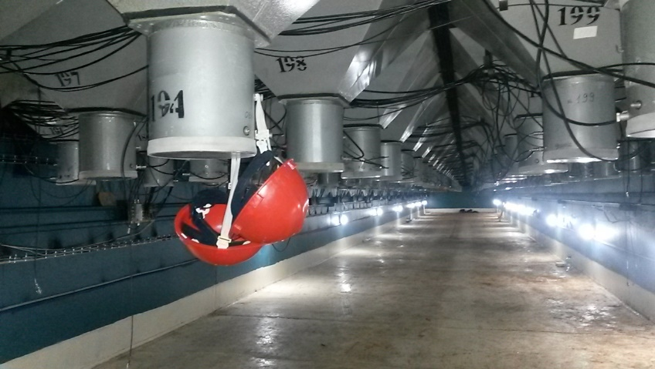 | 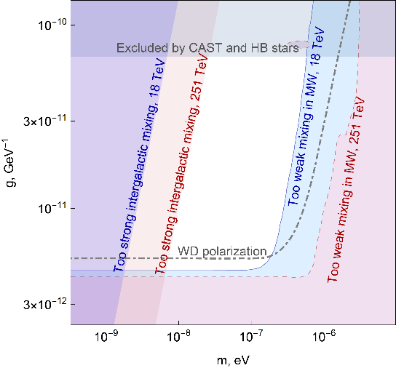
Слева: мюонный детектор установки «Ковер-2», позволяющий выделять редкие ливни от фотонов на фоне большого количества событий от космических лучей. Справа: пространство параметров аксионоподобных частиц; частица с параметрами в центральной белой области могла бы объяснить наблюдения LHAASO и Ковра-2.

Публикации:
1. D.D. Dzhappuev, Yu.Z. Afashokov, I.M. Dzaparova, T.A. Dzhatdoev, E.A. Gorbacheva, I.S. Karpikov, M.M. Khadzhiev, N.F. Klimenko, A.U. Kudzhaev, A.N. Kurenya, A.S. Lidvansky, O.I. Mikhailova, V.B. Petkov, E.I. Podlesnyi, N.A. Pozdnukhov, V.S. Romanenko, G.I. Rubtsov, S.V. Troitsky, I.B. Unatlokov, I.A. Vaiman, A.F. Yanin, K.V. Zhuravleva. Swift J1913.1+1946/GRB 221009A: detection of a 250-TeV photon-like air shower by Carpet-2. Astronomer’s Telegram 15669 (2022). https://www.astronomerstelegram.org/?read=15669
2. S.V. Troitsky. Parameters of axion-like particles required to explain high-energy photons from GRB 221009A. Письма ЖЭТФ, 116 (2022) в печати, arXiv:2210.09250

Координаторы работ:
«Ковер-2»: Джаппуев Дахир Даниялович, эл.почта: dzhappuev@mail.ru
ОТФ: Троицкий Сергей Вадимович, эл.почта: st@ms2.inr.ac.ru
ПНФИ 1.3.3.3. Нейтринная физика, астрофизические и космологические аспекты ядерной физики и физики элементарных частиц

- Первые результаты исследования потока астрофизических нейтрино высоких энергий на глубоководном нейтринном телескопе Baikal-GVD
С вводом в апреле 2022 года двух новых кластеров рабочий объем Байкальского глубоководного нейтринного телескопа Baikal-GVD достиг в этом году значения ≈ 0.4 куб.км в задаче регистрации событий от нейтрино высоких энергий (свыше 100 ТэВ). Детектор содержит в своем составе 10 кластеров глубоководных гирлянд регистрирующей и управляющей аппаратуры (2916 оптических модулей) и является крупнейшим нейтринным телескопом Северного полушария. При анализе данных, полученных при работе детектора в конфигурациях 2018 – 2021 годов, были выделены 11 каскадных событий с энергией свыше 15 ТэВ из-под горизонта, инициированных нейтрино астрофизической природы, что на уровне достоверности 3σ подтверждает результаты первого наблюдения потока астрофизических нейтрино высоких энергий на антарктическом детекторе IceCube.
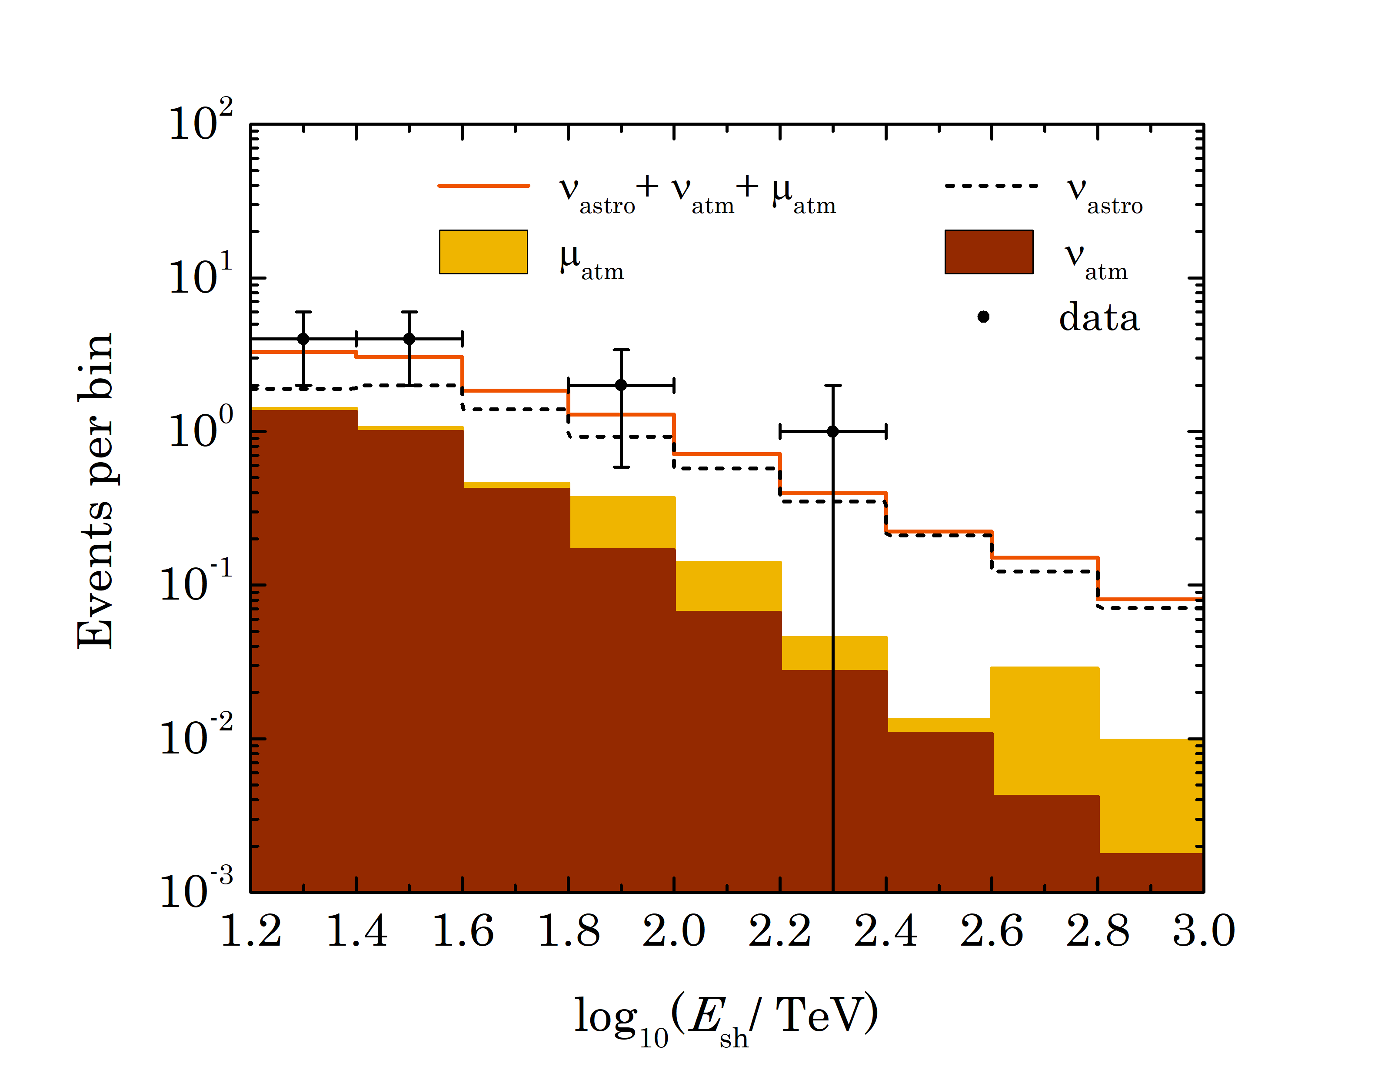
Рисунок 1. Распределения по энергии экспериментальных и теоретически ожидаемых событий в рамках анализа каскадных событий из-под горизонта: экспериментальные события - черные точки; распределение событий ожидаемое от диффузного потока нейтрино астрофизической природы с параметрами, полученными из данных Baikal-GVD за 2018-2021 г.г. - пунктирная гистограмма; фоновые события от атмосферных мюонов и атмосферных нейтрино - состыкованные желтая и коричневая закрашенные области; суммарное число ожидаемых сигнальных и фоновых событий - оранжевая гистограмма.
Публикации:
Baikal-GVD Collaboration (V.A. Allakhverdyan et al.), Diffuse neutrino flux measurements with the Baikal-GVD neutrino telescope, e-Print:2211.09447 [astro-ph.HE], Подготовлена в печать в журнал Physical Review D, ноябрь 2022

Координатор работ: Домогацкий Григорий Владимирович
Эл. почта: domogats@yandex.ru
ПФНИ. 1.3.3.3. Нейтринная физика, астрофизические и космологические аспекты ядерной физики и физики элементарных частиц
- Открытие нейтринного излучения Галактики (совместно с АКЦ ФИАН)
Астрофизические источники нейтрино, обнаруженные крупномасштабными нейтринными телескопами, остаются неопределенными. Известно, что часть потока нейтрино производится блазарами, но многочисленные теоретические исследования указывают также на присутствие возможных источников нейтрино в Галактике. Более того, взаимодействие космических лучей в галактическом диске гарантирует диффузный поток нейтрино. Однако до сих пор эти галактические нейтрино не были однозначно обнаружены.
На основе анализа публично доступных данных о наиболее высокоэнергичных нейтринных событиях, зарегистрированных экспериментом IceCube, мы установили наличие галактической анизотропии в направлениях прихода нейтрино с энергиями выше 200 ТэВ. Мы исследовали распределение направлений прихода этих нейтрино по галактической широте b с помощью самой простой небинированной непараметрической тестовой статистики, медианы |b| по выборке. Отклонение от медианы смещено в сторону меньшего |b| со статистической значимостью 99.996% (4.1 сигма). Наличие нейтрино от Галактики указывает на разнообразие источников: вероятно, нейтринное небо не менее богато, чем наблюдаемое в обычном, фотонном, излучении.
Публикация:

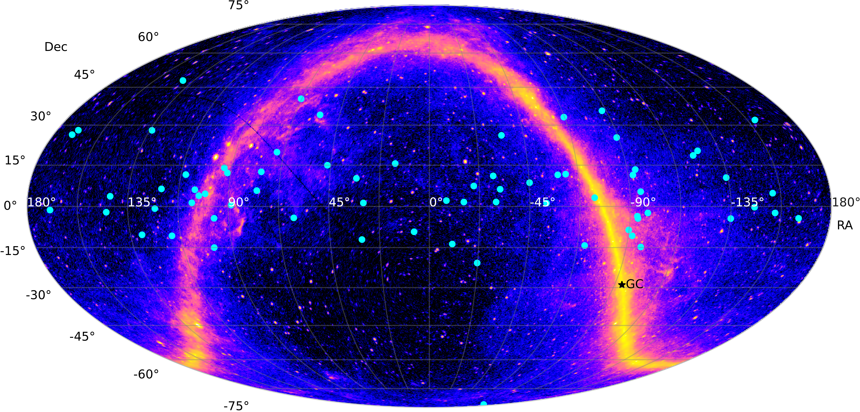
Вверху: Нейтринные события IceCube (голубые точки) на фоне карты неба в гамма-излучении, построенной по данным Fermi LAT. Яркая полоса – плоскость Галактики; заметна концентрация нейтринных событий к ней. Слева: распределение медианы |b| для модельных наборов без галактической анизотропии (голубой фон) и значение медианы |b| для реальных данных (вертикальная линия).

1. Y.Y. Kovalev, A.V. Plavin, S.V. Troitsky. Galactic contribution to the high-energy neutrino flux found in track-like IceCube events. ApJL 940, 2022, in press. arXiv:2210.09250

Координатор работ: Троицкий Сергей Вадимович, эл.почта: st@ms2.inr.ac.ru
ПНФИ 1.3.3.3. Нейтринная физика, астрофизические и космологические аспекты ядерной физики и физики элементарных частиц

- Измерение Т-нечетной корреляции в радиационном распаде $K^{+}→π^{0}e^{+}ν_{e}γ$ c помощью установки ОКА
Выполнено измерение Т-нечетной тройной корреляции в радиационном распаде $K^{+}→π^{0}e^{+}ν_{e}γ$. Обнаружение Т-нечетных корреляций эквивалентно нарушению СР -инвариантности, что в каонной физике до настоящего времени наблюдалось только в распадах нейтральных каонов. Поэтому радиационные распады заряженных К-мезонов представляют большой интерес как возможный альтернативный источник информации о нарушении СР-инвариантности. Для поиска Т-нечетной асимметрии измерялась тройная корреляции $ξ=\frac{1}{M_{K}^{3}}{\vec{p}}_{γ}∙[{\vec{p}}_{π}×{\vec{p}}_{l}]$. Отличная от нуля асимметрия в числе событий для
$N_{+}(ξ>0$) и $N_{-}(ξ<0$) $A_{ξ}$=$\frac{N_{+}-N_{-}}{N_{+}+N_{-}}$предсказывается в ряде расширений Стандартной Модели (СМ). Поэтому обнаружение ненулевой величины $A_{ξ}$ было бы проявлением новой физики за рамками СМ. Анализ данных, накопленных в эксперименте ОКА, позволил выделить 10⁵ событий – кандидатов в этот распад. В результате было получено следующее ограничение: |$A_{ξ}$| < 5.4х10⁻³ для энергии фотона больше 10 МэВ и углу между импульсами электрона и фотона >10 градусов. Этот результат ограничивает параметры ChPT в порядке O(p4): Im(g_{A} + g_{V} ) < 3.5 (90% CL).

Результат получен на установке ОКА в ИФВЭ (Протвино) коллективом авторов из
ИЯИ РАН, ОФВЭ и ОИЯИ.

Публикации:
А.Поляруш и др. Измерение T-нечетной корреляции в радиационном распаде
K⁺→π⁰ e+ ν_{e} γ c помощью установки ОКА, Письма в ЖЭТФ, 116 (2022) 586.

Координатор работ: Куденко Юрий Григорьевич
эл.почта: kudenko@inr.ru
ПНФИ 1.3.3.1. Физика элементарных частиц и фундаментальных взаимодействий
- Оценка первичного спектра протонов кандидата в галактические ПэВатроны HAWC J1825-134

Коллаборация HAWC недавно объявила о наблюдении гамма-квантов с энергиями > 200 ТэВ от галактического источника HAWC J1825-134 [Albert et al., Astrophysical Journal Letters, 907, L30 (2021)]. HAWC J1825-134 является одним из лучших кандидатов в адронные ПэВатроны (объекты, ускоряющие протоны до энергий >1 ПэВ = 10^{15} эВ), так как спектр этого источника не имеет признаков высокоэнергичного обрыва. Мы провели поиск источника в открытых данных космического гамма-телескопа Fermi-LAT и поставили верхние пределы на интенсивность гамма-квантов в диапазоне энергий 1 ГэВ - 1 ТэВ. Было установлено, что только жёсткий первичный спектр протонов с наклоном < 1.8 адекватно описывает наблюдения. Этот результат может указывать, например, на удержание протонов сравнительно низких энергий (<10 ТэВ) в магнитных полях галактических ПэВатронов.
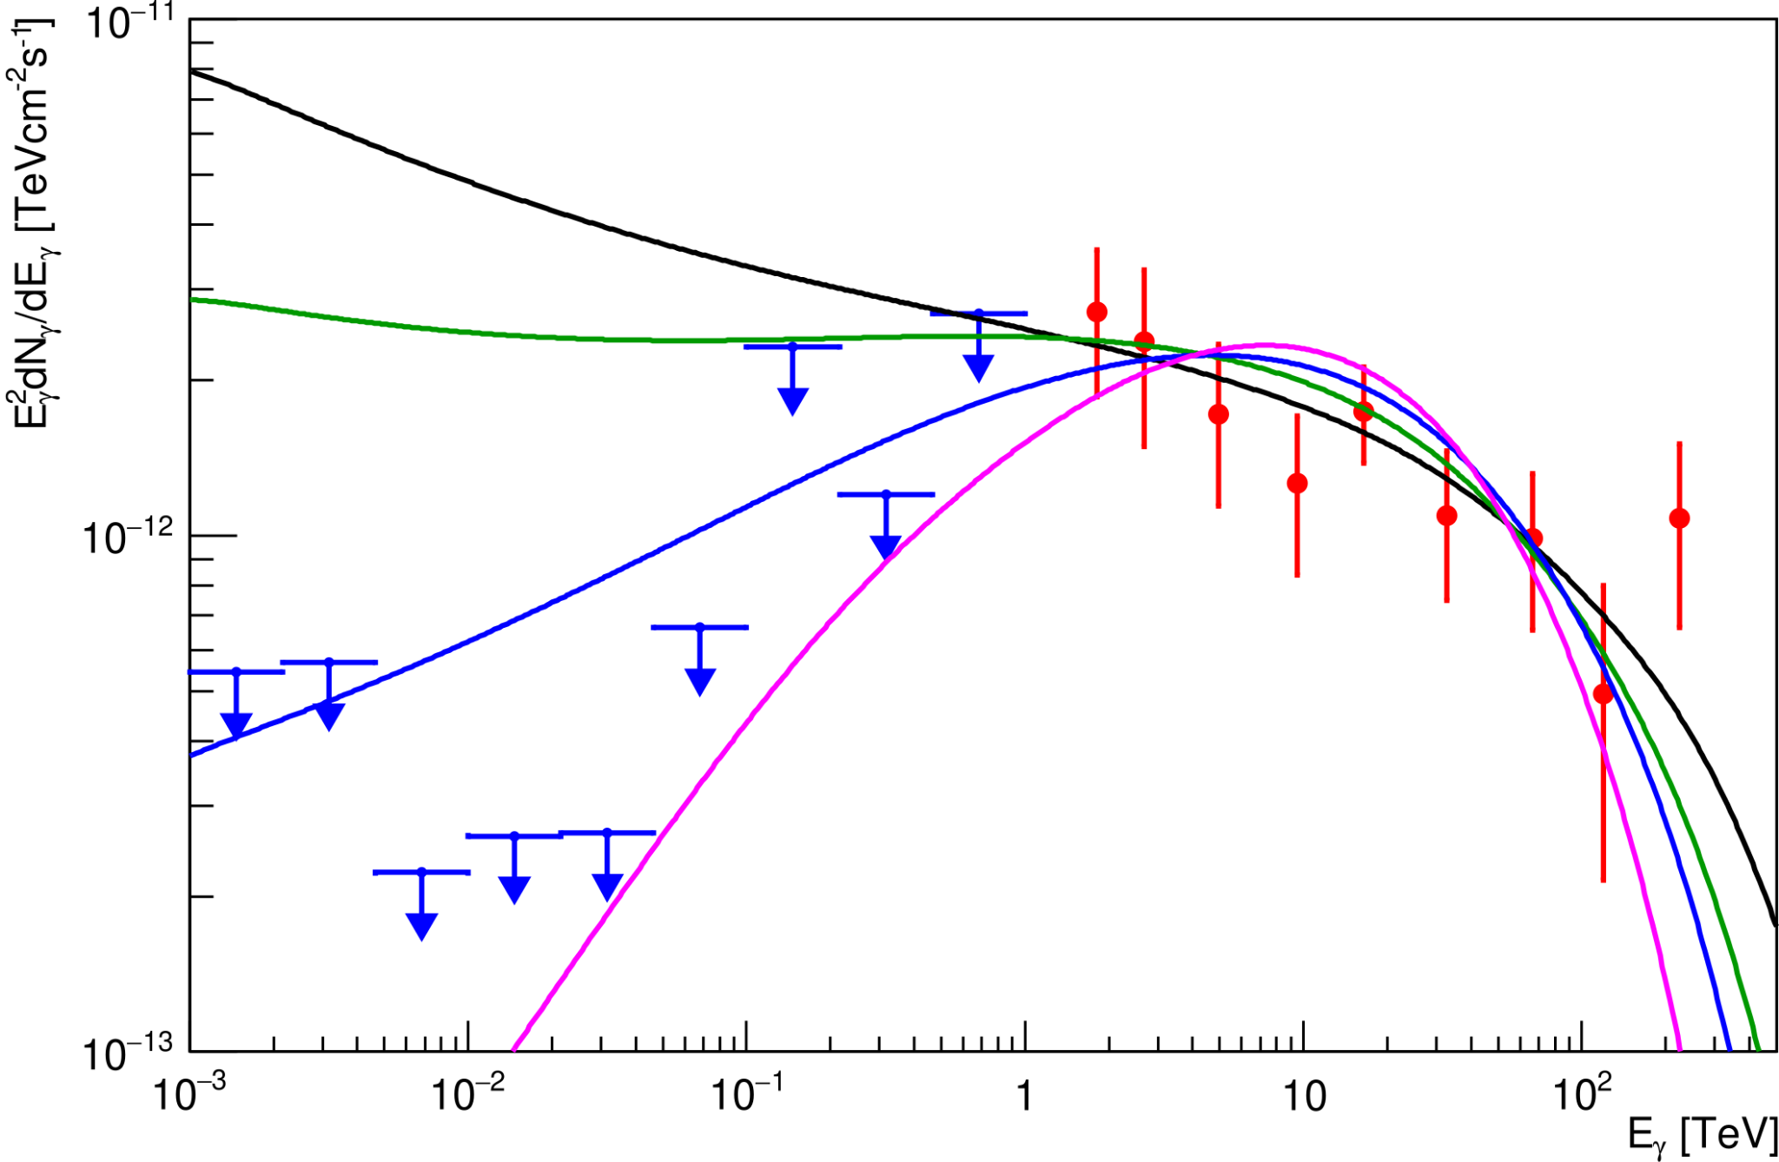
Рис. 1. Спектральное распределение энергий (SED= E²dN/dE) источника HAWC J1825-134, измеренное HAWC (красные кружки), верхние пределы на SED Fermi-LAT (синие стрелки), а также модельные SED для различных параметров спектра первичных протонов (кривые).
Публикация:
Джатдоев Т. А., Подлесный Е. И., Вайман И. А., “The primary proton spectrum of the hadronic PeVatron candidate HAWC J1825-134”, Astrophysical Journal, 929, 25 (2022), doi: 10.3847/1538-4357/ac5bd3

Координатор работ: Джатдоев Тимур Ахматович
Тел: +7(903)786-4502
Эл. почта: timur1606@gmail.com
ПФНИ 1.3.3.3. Нейтринная физика, астрофизические и космологические аспекты ядерной физики и физики элементарных частиц

- Поиск нового калибровочного Z′-бозона в эксперименте NA64

В рамках эксперимента NA64 на ускорителе SPS в ЦЕРНе с использованием методики учета недостающей энергии впервые проведен поиск нового Z′-бозона, связанного с (не)нарушением симметрии B – L (разница между барионным и лептонным числами) в диапазоне масс кэВ – ГэВ. Анализ накопленных в течение сеансов 2016 - 2021 гг. данных, содержащих 3,22 × 10¹¹ электронов на мишени, показал отсутствие сигнальных событий. Это позволило получить новые ограничения на константу связи Z′-e, которые для диапазона масс 0,3 < m_{Z′} < 100 МэВ являются наиболее строгими из всех, полученных на основе данных по рассеянию нейтрино – электрон.

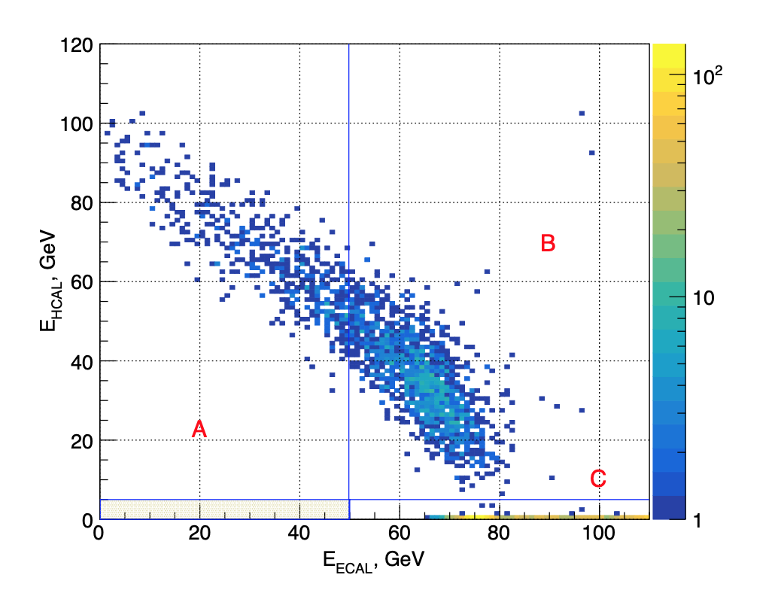  Рисунок 1 – Распределение в плоскости E_{ECAL}-E_{HCAL} по энергии событий, оставшихся после применения всех критериев отбора для образца данных, полученных в сеансе 2021 года. Сигнальная область (выделена серым) не содержит событий. | 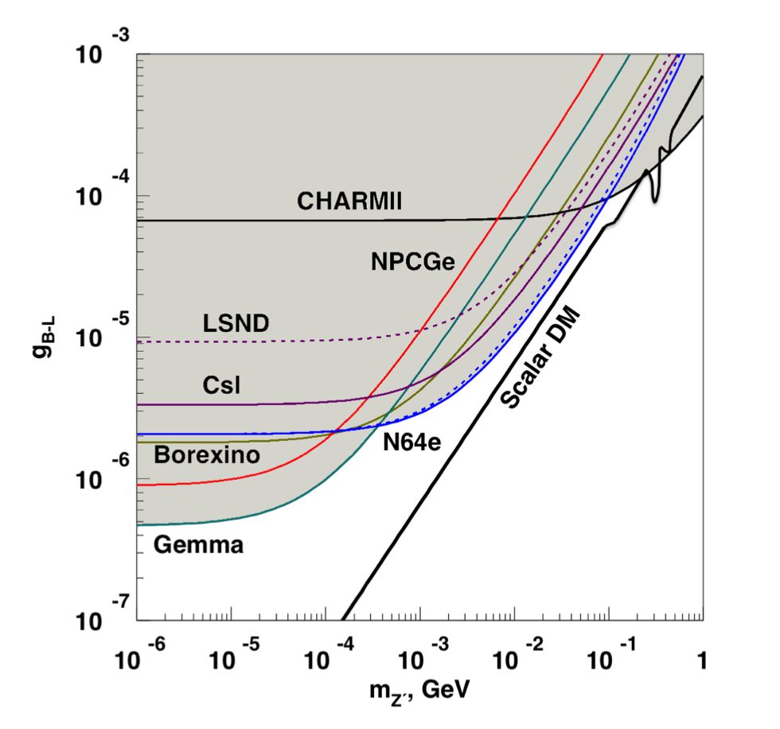  Рисунок 2 – Полученная в эксперименте NA64 область исключения на д.у. 90% в плоскости (m_{Z′},g_{B-L}) для модели с ненарушенной (сплошная синяя линия) и нарушенной (пунктирная синяя линия) симметрией B – L. Также показаны ограничения, полученные в экспериментах TEXONO и GEMMA с реакторными нейтрино, BOREXINO с солнечными нейтрино, LSND и CHARM II с нейтринными пучками на ускорителях.

Публикации:
Yu.M. Andreev et al. (NA64 Collaboration). Search for a New B-L Z’ Gauge Boson with the NA64 Experiment at CERN // Phys.Rev.Lett. 129 (2022) 16, 161801
ИЯИ РАН: Ю.М. Андреев, С.Н. Гниненко, А.В. Дерменев, Д.В. Кирпичников, М.М. Кирсанов, А.Е. Корнеев, Л.В. Кравчук, Н.В. Красников, И.В. Тлисова, А.Н. Торопин
Эксперимент NA64: ИЯИ РАН, НИИЯФ МГУ, НИЦ КИ ИФВЭ, ОИЯИ, ТПУ, ФИАН (Россия), Университет Лондонского колледжа (Великобритания), Университет Бонна (Германия), Технический университет Мюнхена (Германия), Университет Патраса (Греция), Институт физики частиц (Испания), Национальный институт ядерной физики, Университет Генуи (Италия), Университет Андреса Белло (Чили), Университет Ла Серена (Чили), Институт САФИР Миллениум (Чили), Институт физики частиц и астрофизики (Швейцария), ЦЕРН

Координатор работ: Гниненко Сергей Николаевич
эл.почта Sergei.Gninenko@cern.ch

ПНФИ 1.3.3.1. Физика элементарных частиц и фундаментальных взаимодействий

- Гравитационно-волновой сигнал от электрослабого фазового перехода в рамках суперсимметричных моделей.

Известно, что при высоких температурах, которые имели место в ранней Вселенной, электрослабая симметрия могла восстанавливаться, т. е. среднее значение поле Хиггса обращалась в ноль. В этом случае, в ходе эволюции Вселенной должен был быть переход к фазе с нарушенной электрослабой симметрией. В ряде моделей новой физики этот переход мог быть фазовым переходом первого рода, что приводит к интересным феноменологическим следствиям. Поскольку такой переход, происходит путем образования пузырей, сталкивающихся между собой и расширяющихся, тем самым заполняя нарушенной фазой всю Вселенную, во время перехода могли образоваться гравитационные волны с амплитудой, доступной для их детектирования сегодня в ряде планируемых экспериментах. В нашей работе изучен переход от ненарушенной фазы в нарушенную в классе суперсимметричных моделей с легким сектором, ответственным за спонтанное нарушение суперсимметрии. В таких моделях хиггсовский сектор содержит гипотетические легкие скалярные поля — сголдстино. В нашей работе впервые показано, что в таком классе моделей электрослабый фазовый переход может быть переходом первого рода. На приведенном графике представлены предсказания для спектра гравитационных волн (закрашенные области) для трех моделей и чувствительности экспериментов по поиску гравитационных волн в данном частотном диапазоне, таких как LISA, BBO, DECIGO и Ultimate DECIGO. Интересно, что общим предсказанием такого сценария является существование экзотических распадов бозона Хиггса с участием легких сголдстино.

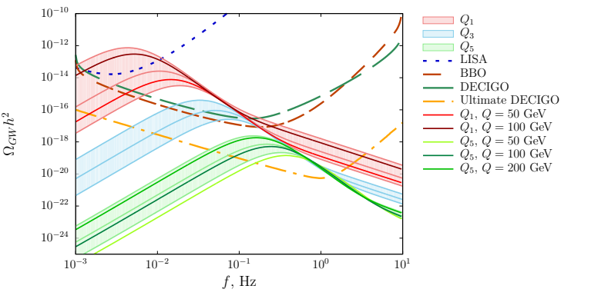

Координатор работ: Д.С.Горбунов

Публикация
S. Demidov D. Gorbunov, E. Kriukova, Gravitational waves from first-order electroweak phase transition in a model with light sgoldstinos, JHEP 07 (2022) 061.

Направление фундаментальных и поисковых научных исследований:
1.3.3 Ядерная физика и физика элементарных частиц

- Прецизионное измерение электрической и магнитной поляризуемостей протона
Международной коллаборацией А2 на пучке линейно поляризованных фотонов ускорителя МАМИ (Германия) с участием ученых из ИЯИ РАН выполнены прецизионные измерения дифференциального сечения и спиновой асимметрии комптоновского рассеяния на протоне ниже порога рождения пи-мезонов [1]. В экспериментах использовалась криогенная жидководородная мишень и детектирующая система, состоящая из калориметров Crystal Ball и TAPS. Эксперимент был выполнен с лучшей в мире статистикой, что позволило извлечь из экспериментальных данных значения электрической и магнитной поляризуемостей протона α_{E1} и β_{M1} с беспрецедентной точностью (Рис. 1).
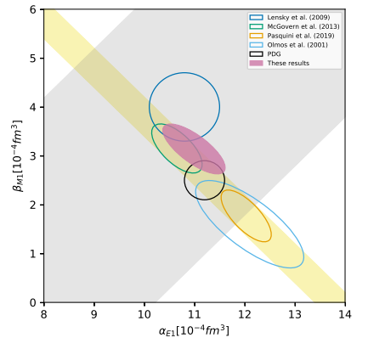
Рис. 1. Электрическая α_{E1} и магнитная β_{M1} поляризуемости протона, полученные
из различных экспериментов. Результаты данного эксперимента – фиолетовый овал.

Публикация:

E.Mornacchi et al. (A2 collaboration at MAMI). Measurement of Compton Scattering at MAMI for the Extraction of the Electric and Magnetic Polarizabilities of the Proton. Phys. Rev. Lett. 128, 132503 (2022).

Коллаборация А2, автор из ИЯИ РАН: Г.М.Гуревич

Координатор: Гуревич Григорий Манович
тел.: 8(499)135-40-43
эл. почта: gurevich@inr.ru
ПФНИ 1.3.3.1. Физика элементарных частиц и фундаментальных взаимодействий.

- Ограничения на напряженность внегалактического магнитного поля по анализу спектров блазаров на основе 145 месяцев наблюдений космического гамма-телескопа Fermi-LAT
Получены ограничения на напряженность B внегалактического магнитного поля (extragalactic magnetic field, EGMF) на основе открытых данных наблюдений космического телескопа Fermi-LAT трех блазаров (1ES 1218+304, 1ES 0347-121, 1ES 1101-232). Кроме того, в настоящей работе использовались опубликованные измерения спектральных распределений энергии (spectral energy distributions, SEDs) этих блазаров атмосферными черенковскими гамма-телескопами H.E.S.S. и VERITAS. С использованием открытого кода ELMAG 3.01 получены модельные SEDs источников при различных значениях B (от 10⁻¹⁹ Гс до 10⁻¹² Гс). Модельные SEDs затем использовались для аппроксимации измеренных гамма-телескопами SEDs при различных предположениях о возможном спектре первичных гамма-квантов в источнике. Вне зависимости от сделанных предположений о функциональной форме первичного спектра гамма-квантов в источнике значения B≤10⁻¹⁷ Гс исключены на уровне статистической значимости Z > 4 σ.
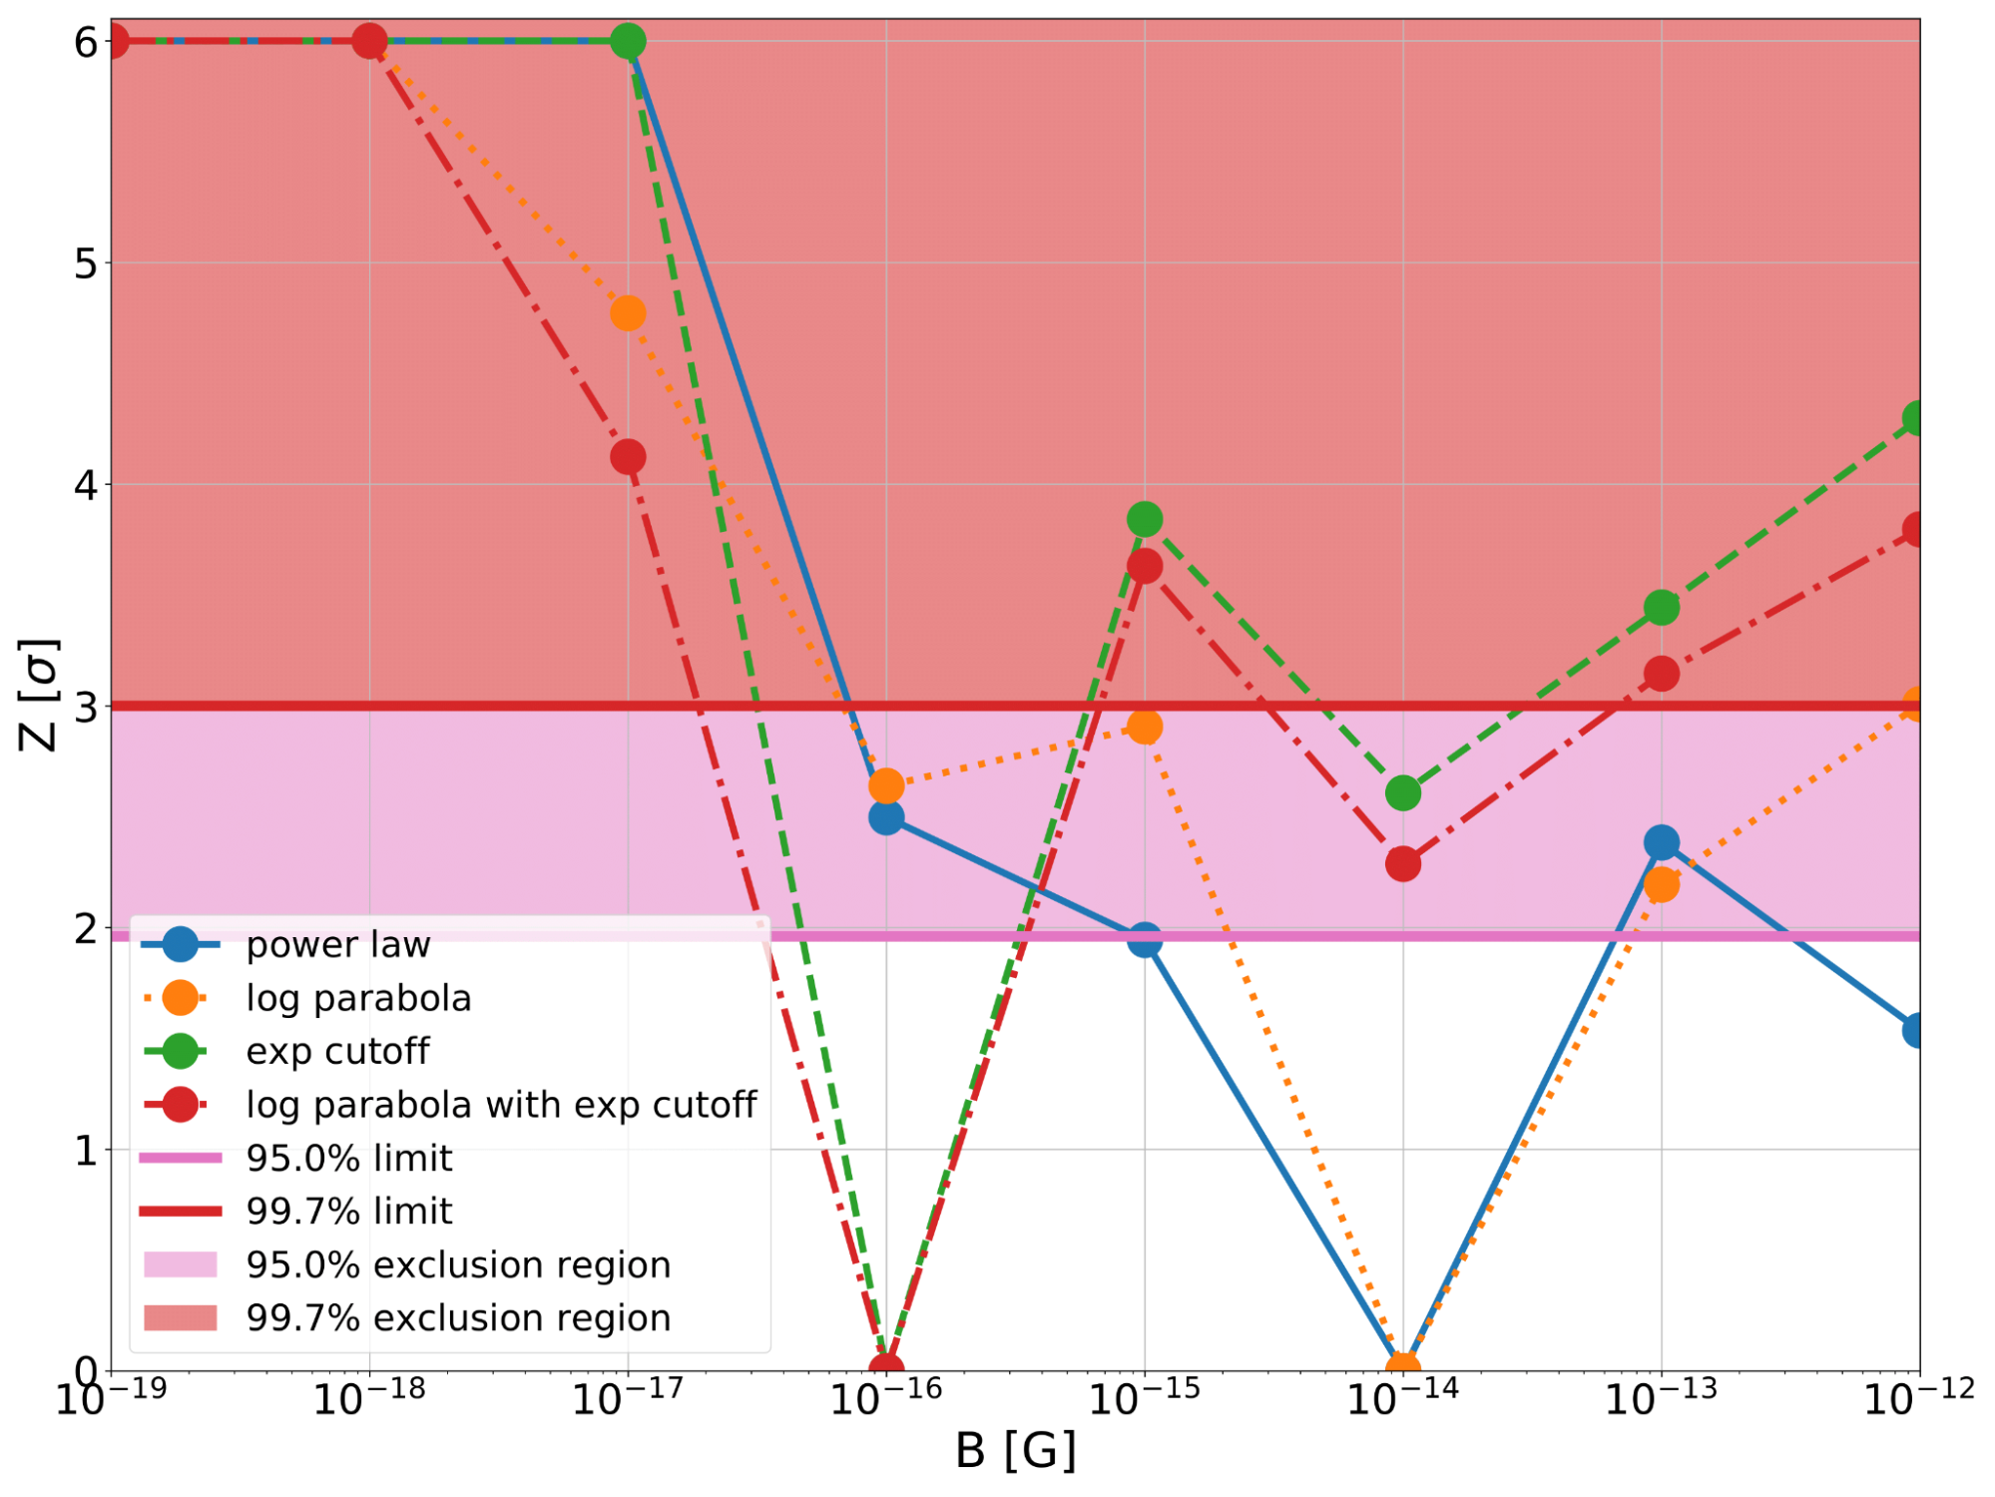
Рис. 2. Зависимость статистической значимости Z от напряженности внегалактического магнитного поля B для различных форм первичного спектра блазаров.
Публикация:
Подлесный Е.И., Джатдоев Т.А., Галкин В.И., “Constraints on the extragalactic magnetic field strength from blazar spectra based on 145 months of Fermi-LAT observations”, MNRAS, 516, 5379 (2022), doi:10.1093/mnras/stac2509

Координатор работ: Джатдоев Тимур Ахматович
Тел: +7(903)786-4502
Эл. почта: timur1606@gmail.com
ПФНИ 1.3.3.3. Нейтринная физика, астрофизические и космологические аспекты ядерной физики и физики элементарных частиц

- Черные отскоки и остатки в дилатонной гравитации
В рамках дилатонной гравитации построена модель с регулярными черными дырами, названными черными отскоками, которые испаряются по хокинговскому механизму, приближаясь к экстремальному состоянию с фиксированной массой. Исследована причинная структура классических решений и вычислены термодинамические величины: энтропия и температура черных отскоков. Температура и энтропия экстремальных отскоков оказывается равной нулю, поэтому их испарение замедляется при приближении к экстремальному состоянию, что можно интерпретировать как образование остатка. Показано, что остатки являются квазиклассически стабильными, но могут оказаться неустойчивыми в полном квантовом описании. Предложен сценарий испарения, в котором квантовые флуктуации разрушают горизонт событий. В этом случае унитарная эволюция сохраняется и проблема потери информации разрешается.

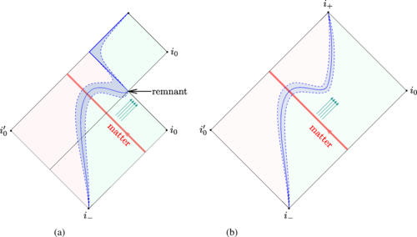
Рис 1. Диаграммы Пенроуза для (а) испаряющегося черного отскока, сформированного из гравитационного коллапса материи в квазиклассическом приближении (б) предложенного сценария для распада остатка в конце испарения.

Публикация:
M. Fitkevich, Black bounces and remnants in dilaton gravity, Phys. Rev. D 105, 106027 (2022).
http://doi.org/10.1103/PhysRevD.105.106027

Координатор работ: Фиткевич Максим Дмитриевич
Тел: +7(962)947-0959
Эл. почта: fitkevich@phystech.edu
ПФНИ 1.3.3.1. «Физика элементарных частиц и фундаментальных взаимодействий».

- Модель эмиссии блазара PKS 1510−089 в спокойном состоянии
Наряду с электронами, блазары могут ускорять и протоны/ядра. Однако, адронную популяцию частиц, ускоренных в блазарах, чрезвычайно трудно обнаружить ввиду высокого порога фотопионных взаимодействий в источнике (для протонов энергетический порог составляет ~10 ПэВ для случая энергии фотона 10 эВ). К счастью, некоторые радиоквазары с плоским спектром (flat spectrum radio quasars, FSRQs) могут содержать достаточно материи в виде облаков или потока вещества; гамма-кванты от взаимодействия ускоренных протонов/ядер с этим веществом могут быть обнаружены. Используя открытые данные космического гамма-телескопа Fermi-LAT и спектр FSRQ PKS 1510−089, измеренный атмосферными черенковскими телескопами MAGIC, показано, что комбинированный спектр (Fermi-LAT+MAGIC) этого источника имеет двухкомпонентную структуру. Низкоэнергичная компонента этого спектра хорошо описывается лог-параболической формой и может образовываться в результате стохастического ускорения электронов с дальнейшими потерями энергии этих электронов. Наиболее естественная модель формирования высокоэнергичной компоненты основана на процессе развития электромагнитных каскадов от ядро-ядерных взаимодействий ускоренных в источнике протонов с энергией более 10 ТэВ.
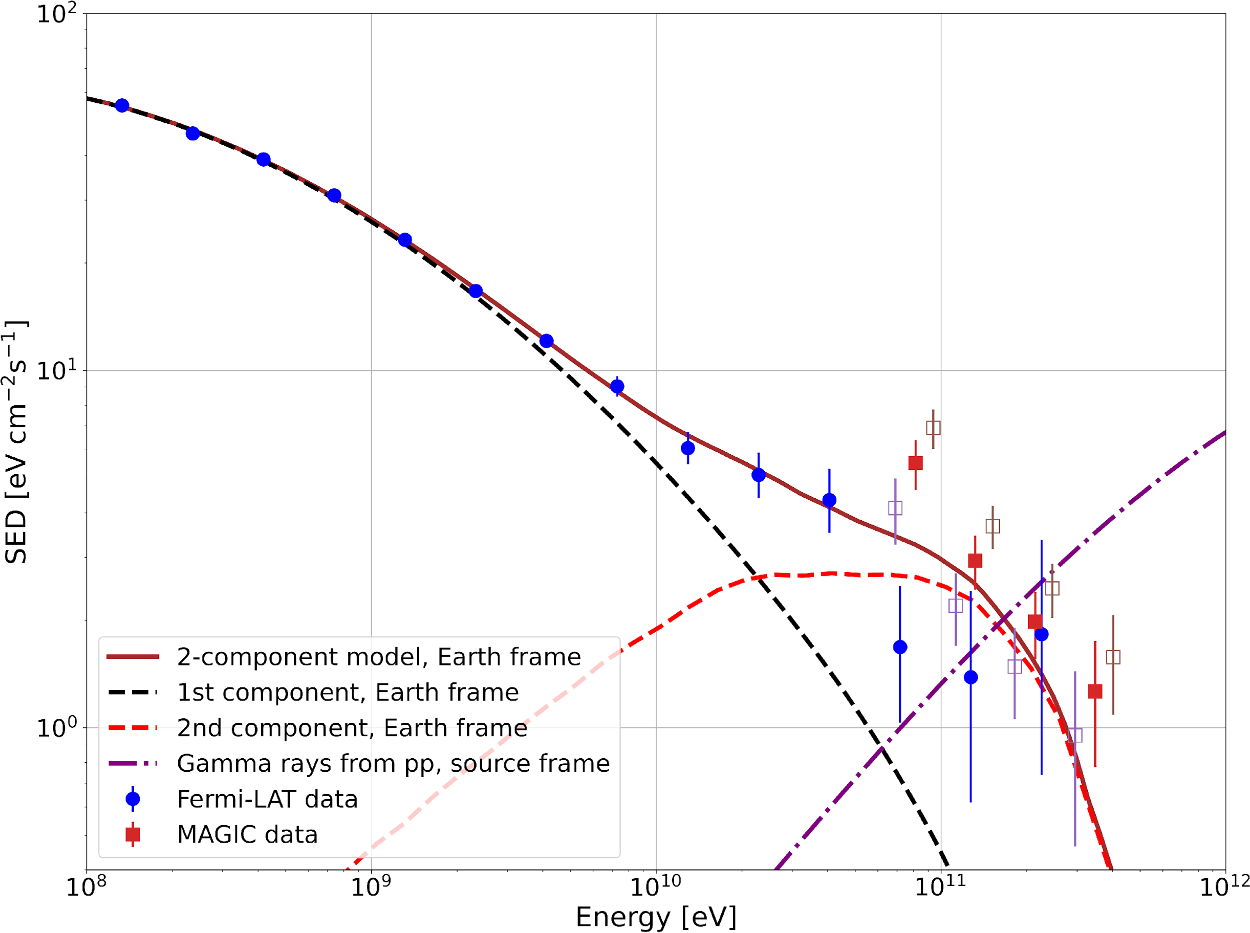

Рис. 3. Модель SED блазара PKS 1510−089 (коричневая кривая), состоящая из двух компонент: низкоэнергичная компонента лог-параболической формы (черная штрихованная кривая) и высокоэнергичная компонента от электромагнитных каскадов (красная штрихованная кривая).
Публикация:
Джатдоев Т.А., Халиков Э.В., Латыпова В.С., Подлесный Е.И., Вайман И.А., “Modelling the persistent low-state γ -ray emission of the PKS 1510−089 blazar with electromagnetic cascades initiated in hadronuclear interactions”, MNRAS, 515, 5242 (2022), doi: 10.1093/mnras/stac2094
Координатор работ: Джатдоев Тимур Ахматович
Тел: +7(903)786-4502
Эл. почта: timur1606@gmail.com
ПФНИ 1.3.3.3. Нейтринная физика, астрофизические и космологические аспекты ядерной физики и физики элементарных частиц

- Исследование влияния 3N-сил на величину nn-длины рассеяния, извлекаемой в реакциях dd- и nd-развала
На нейтронном канале РАДЭКС ИЯИ РАН проведен кинематически полный эксперимент по исследованию реакции nd-развала при энергии 8 МэВ и 11 МэВ с регистрацией всех трех вторичных частиц. Значения 1S0 длины nn-рассеяния ann = ‒19.8 ± 0.4 Фм при En = 8 МэВ и ann = ‒19.0 ± 0.5 Фм получены из сравнения экспериментальной зависимости выхода реакции nd-развала от относительной энергии nn-пары с результатами моделирования. Анализ полученных значений длин nn-рассеяния в совокупности с данными других экспериментов подтверждают гипотезу о зависимости извлекаемых параметров nn-взаимодействия от относительного расстояния R между nn-парой и третьей частицей. В рамках трехпараметрической экспоненциальной зависимости ann(R) = a + b·exp(−R/r0), где b отвечает за вклад 3N-сил, a определяет асимптотическое значение ann и должен быть свободным от вклада 3N-сил получена новая оценка асимптотической длины nn-рассеяния a = −16.1 ± 0.1 Фм.

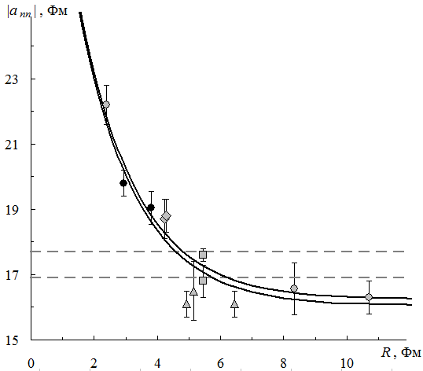
Рис. Зависимость значений |ann|, полученные в реакциях dd- и nd-развала от параметра R. Штриховые линии соответствуют предельным значениям |app| = 17.3±0.4 Фм; сплошные – аппроксимация экспериментальных точек при значении параметра а = −16.1±0.1 Фм. Точки – данные научных групп: ◊ – TUNL, △ – BONN, □ – TUNL-BONN, ○ – ИЯИ РАН, ● – результаты настоящей работы.
Публикация: E.S. Konobeevski, A.A. Kasparov, M.V. Mordovskoy, S.V. Zuyev, S.I. Potashev, A.A. Afonin, V.V. Mitcuk // Phys. Atom. Nucl. 2022. V.85(3). P. 289-295. DOI:10.1134/S1063778822030115

Координатор: Каспаров Александр Александрович
Телефон: +7(916)979-07-05
e-mail: kasparov200191@gmail.com
ПФНИ: 1.3.3. Ядерная физика и физика элементарных частиц

- Первое измерение спиновой зависимости фоторождения π⁰-мезонов на дейтроне в широком диапазоне энергий
Спин-зависимое сечение фоторождения π⁰-мезонов на дейтроне и угловая зависимость дважды поляризационной наблюдаемой Е для рождения π⁰-мезонов на квазисвободных протоне и нейтроне впервые измерены при энергиях фотонов от порога до 1,4 ГэВ (Рис 1). Эксперимент выполнен коллаборацией А2 с участием ученых из ИЯИ РАН на пучке циркулярно поляризованных фотонов с использованием продольно поляризованной дейтронной мишени. Продукты реакции детектировались калориметром Crystal Ball/TAPS, перекрывающим 97% полного телесного угла. Сравнение сечения на дейтроне с суммой сечений на свободных протоне и дейтроне дает количественную оценку влияния ядерной среды на рождение пионов. Сравнение данных по спиновой асимметрии Е для квазисвободных протонов из дейтерия с данными для свободных протонов показывает, что эффекты ядерной среды не оказывают заметного влияния на эту величину.
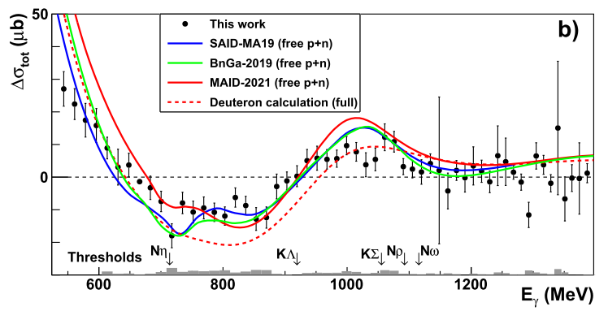
Рис. 1. Инклюзивное поляризационное сечение фоторождения π⁰-мезонов на дейтроне. Точки – данный эксперимент, кривые – результаты модельных расчетов.

Публикация:

F.Cividini et al. (A2 collaboration at MAMI). Measurement of the helicity dependence for single π⁰ photoproduction from the deuteron. Eur. Phys. J. A, 58, 113 (2022)

Коллаборация А2, автор из ИЯИ РАН: Г.М.Гуревич.

Координатор: Гуревич Григорий Манович
тел.: 8(499)135-40-43
эл. почта: gurevich@inr.ru
ПФНИ 1.3.3.1. Физика элементарных частиц и фундаментальных взаимодействий.
Тема НИР: 0031-2019-0004

- Исследование стратосферы с помощью мюонов космических лучей, регистрируемых детектором LVD под землей
Используя 24-летнюю серию данных российско-итальянского Детектора Большого Объема LVD (Гран Сассо, Италия) по наблюдению потоков мюонов в подземной лаборатории Гран-Сассо, обнаружены значительные вариации с периодами около 4 и 10 лет, связанные с изменчивостью температуры в нижних слоях стратосферы. Мы показали, что эти колебания характерны не только для района Гран-Сассо, но в больших масштабах присутствуют во всем Северном полушарии. Анализ рядов потока мюонов выявляет также свидетельства суточных и месячных вариаций, особенно во время сильно изменчивого зимнего периода. Хотя такие кратковременные модуляции также обнаруживаются в рядах эффективной температуры, мы показываем, что вариации этих двух рядов приводятся к лучшему согласованию при рассмотрении только определенных слоев атмосферы в зависимости от конкретного события. Амплитуды многолетних вариаций значительно больше, чем ожидаемые на основе температурных модуляций. Наше исследование показывает, что поток подземных мюонов можно использовать как мощное средство для изучения изменчивости стратосферной температуры вокруг тропопаузы.
Рисунок 1. Процентные изменения суточного потока мюонов (a) и суточной эффективной температуры (b) в зависимости от времени. I₀ = (3.35±0.03) 10⁻⁴ м⁻² с⁻¹ и T₀ = (220.3±0.5) К - среднесуточные значения потока и эффективной температуры, соответственно. Серые полосы представляют статистические погрешности. (d) Когерентность вейвлет-преобразования ряда мюона и эффективной температуры. Области с самой сильной (самой слабой) корреляцией представлены красным (синим) цветом соответственно. Полупрозрачная область представляет собой конус влияния, а черные кривые ограничивают область, в которой когерентность значительна при 95% у.д. Относительное фазовое соотношение показано стрелками: вправо — синфазно, влево — противофазно.

Публикации:
C. Taricco et al. (LVD Collaboration) «Exploration of the stratosphere with cosmic-ray muons detected underground» Phys. Rev. Research 4, 023226 – Published 21 June 2022. [DOI: 10.1103/PhysRevResearch.4.023226]

Координатор работ: Агафонова Наталья Юрьевна
эл.почта: agafonova@inr.ru

ПНФИ 1.3.3.4. Физика космических лучей

- Разработка метода исследования электрического дипольного момента (ЭДМ) дейтрона на создаваемом коллайдере NICA

Наблюдение в эксперименте T- и CP-нарушений вне Стандартной Модели может объяснить аномально большую барионную асимметрию Вселенной, где Стандартная модель физики элементарных частиц расходится с результатами экспериментов на много порядков. Для заряженных частиц поиск ЭДМ возможен только в экспериментах на накопительных кольцах. К таким экспериментам относится поиск ЭДM протона и дейтрона, в котором планируется достичь чувствительности примерно на 15 порядков выше его магнитного момента. Нами разработан метод исследования электрического дипольного момента «квази-замороженного спина» дейтрона для его реализации на строящемся в ОИЯИ ускорителе NICA. Это единственно возможный метод измерения ЭДМ с использованием ускорителя, изначально не ориентированного на высокоточные эксперименты с поляризованными пучками. На рис.1 показана достигнутая чувствительность в измерении электрического дипольного момента вместе с ожидаемым результатом по поиску ЭДМ дейтрона на установке NICA. В этом эксперименте спин дейтрона не «заморожен» относительно вектора импульса, а постоянно колеблется вокруг некоторого среднего фиксированного направления за счет разнесения магнитного и электрического полей на арках и прямых участках кольцевого накопителя. Предполагаемые эксперименты по поиску ЭДМ требуют прецизионного контроля продольной и поперечной поляризации, а также длительного времени спиновой когерентности, до 1000 секунд, что само по себе представляет выдающийся результат в физике поляризованных пучков. Стратегия адаптации конструкции коллайдера NICA к поиску ЭДМ основывается на введении байпасов - каналов, идущих параллельно существующим прямым участкам. Байпасные каналы не включают в себя обе точки встречи и свободны для размещения всех требуемых элементов и позволяют набирать статистику в два раза быстрее.
Данная работа проводится совместно с Объединенным институтом ядерных исследований, Институтом теоретической физики РАН и Московским физико-техническим институтом и частично финансируется РНФ в рамках темы «Спиновая прозрачность как новый подход к прецизионным поляризационным экспериментам для проверки фундаментальных симметрий на коллайдерах и накопителях: теория и эксперимент» (Грант РНФ № 22-42-04419 )

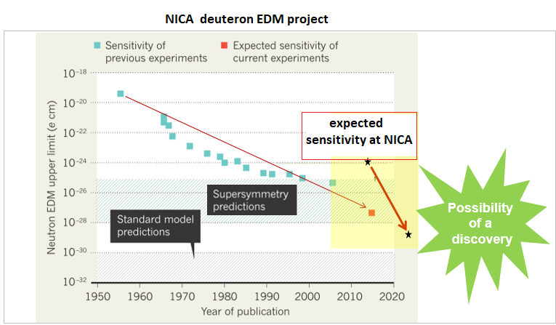
Рис.1: Достигнутая и планируемая чувствительности в измерении электрического дипольного момента

Публикации:
- Филатов Ю.Н., Кондратенко А.М., Кондратенко М.А., Цыплаков Е.Д., Бутенко А.В., Костромин С.А., Ладыгин В.П., Сыресин Е.М., Гурылева И.Л., Мельников А.А., Аксентьев А.Е., Спиновый навигатор на базе корректирующих диполей Нуклотрона ОИЯИ, Письма в ЖЭТФ, 116 (2022) 411
- Y. Senichev, A. Aksentyev, S. Kolokolchikov, A. Melnikov, V. Ladygin, E. Syresin, N. Nikolaev, Quasi-Frozen Spin Concept of Magneto-Optical Structure of NICA Adapted to Study the Electric Dipole Moment of the Deuteron and to Search for the Axion, to be published Journal of Physics with Peer Review.
- N.N. Nikolaev, Spin of protons in NICA and PTR storage rings as an axion antenna, Письма в ЖЭТФ, 115(11), 683-684 (2022) [JETP Letters, 115(11), 639-643 (2022)]
От ИЯИ координатор работ: Сеничев Юрий Валерьевич
эл.почта:, y.senichev@inr.ru
ПНФИ : 1.3.3.1. Физика элементарных частиц и фундаментальных взаимодействий
1.3.3.5. Физика ускорителей заряженных частиц, включая синхротроны, лазеры на свободных электронах, источники нейтронов, а также другие источники элементарных частиц, атомных ядер, синхротронного и рентгеновского излучения

- Обнаружение джозефсоновского тока в нанографитовой пленке
В рамках проведения исследований по плановой тематике «Исследование аномального электромагнетизма в углеродных конденсатах», которые проводятся уже в течение почти 25 лет, была измерена вольт-амперная характеристика (ВАХ) нанографитовой пленки при комнатной температуре на сверхмалых токах и напряжениях, представленная на Рисунке 1. В основной рамке показан результат измерения, а на вставке ВАХ идеального контакта сверхпроводник – изолятор - сверхпроводник. Две указанные ВАХ подобны. Как можно видеть критический ток (в точке перехода на омическую ветвь ВАХ) составляет 0.8 мкА. Результат основан на предыдущих исследованиях нанографитовых пленок исходя из сверхпроводящих корреляций. Была опубликована обзорная статья S.G.Lebedev «Traces of Superconducting Correlations in Nanographite Films» в журнале Journal of Material Science: Materials for Electronics – 2020. – Т. 31. – №. 23. – С. 20883-20898. Пока измеренный сверхпроводящий ток, согласно рисунку. составляет 0.8 мкА. Предполагается, что разрушение сверхпроводимости происходит из-за движения решетки магнитных вихрей, как это всегда происходит в сверхпроводниках 2-го рода. Закрепить вихревую решетку (и увеличить критический ток) возможно за счет создания дополнительных центров пиннинга, например, при облучении пленки протонами или тяжелыми ионами, что и будет задачей на перспективу. В такой постановке необходимо получить возможность проведения облучения протонами и тяжелыми ионами.

Рисунок 1. ВАХ нанографитовой пленки при малых токах и комнатной температуре
Публикация: С.Г.Лебедев. «Эффект Джозефсона в нанографитовых пленках», Журнал технической физики, 2022, том 92, вып. 12, стр. 1867-1869.

Координаор работ: к.ф.-м.н., с.н.с. Лебедев Сергей Григорьевич
e-mail: lebedev@inr.ru

FFWS-2022-0005 Междисциплинарные исследования, прикладная ядерная физика

- Рождение антипротонов на фиксированной мишени коллайдера LHC
Несмотря на создание пучков протонов и ядер сверхвысоких энергий на коллайдере LHC, имеющаяся детектирующая аппаратура не позволяет проводить ряд важных экспериментов по физики ядра и элементарных частиц. Достигнутый прогресс в создании новейших детекторов обеспечивает возможность разработки проектов новых установок. В частности, в проект ALICE-3 включено предложенное впервые в ИЯИ РАН использование фиксированной мишени, размещенной в гало пучка коллайдера. В проведенном моделировании рождения антипротонов на фиксированной мишени показано, что возможно исследование коллективных эффектов и поиск эффекта скейлинга при параметрах Бьеркена больше единицы при регистрации антипротонов детекторами установки ALICE при энергии в с.ц.м. 70-120 ГэВ. Подобный эксперимент невозможен при сверхвысоких энергиях коллайдера вследствие недостаточного импульсного разрешения детекторов. Полученные результаты могут быть использованы для оценки выхода сверхтяжелых частиц с массой в несколько десятков ТэВ в подпороговом процессе при столкновении ядер свинца на LHC.
Коллаборация ALICE-FT (CERN): Участники от ИЯИ РАН: Е.В. Карпечев, А.Б.Курепин Б.О.Лавров, А.И.Решетин, Н.С.Топильская
Результаты получены совместно с НИИЯФ МГУ
Публикация:
- A.B. Kurepin et al., “ Antiproton production with a fixed target and search for superheavy particles at the LHC”, Journal of Modern Physics 13 (2022) 1093

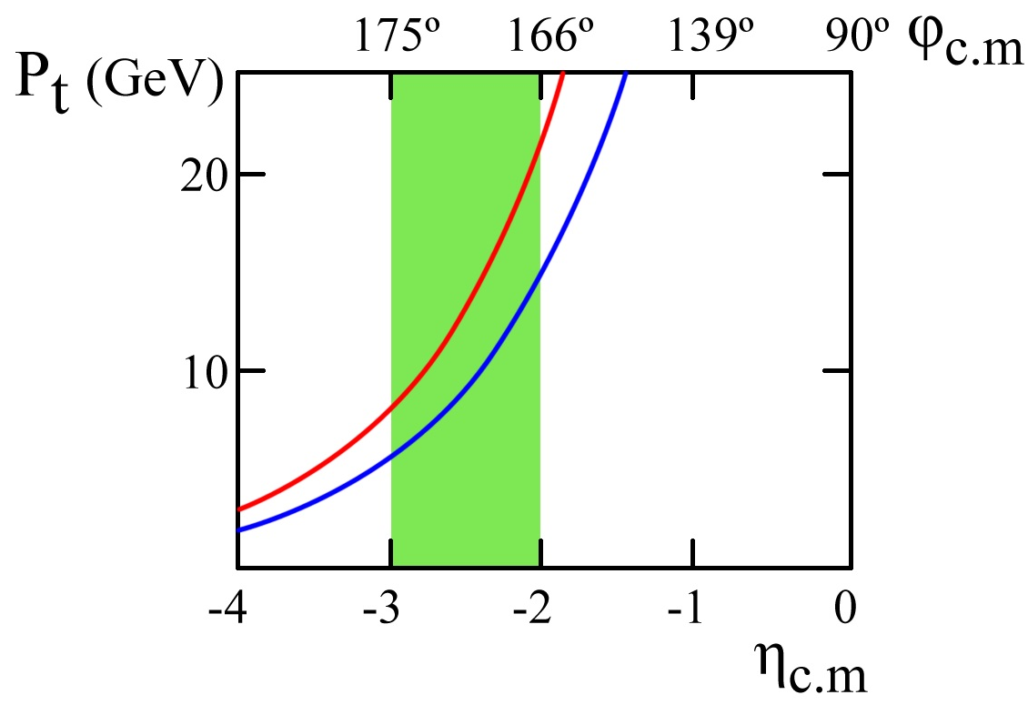
Рис. 1. Зависимость поперечного импульса антипротона от псевдобыстроты в системе центра масс. Синяя кривая для параметра Бьеркена x = 1 , красная кривая для x = 2. Отмечена область доступная для измерений с камерой TPC.

Координатор работ: Курепин Алексей Борисович
эл.почта: kurepin@inr.ru
ПФНИ 1.3.3.1 Физика элементарных частиц и фундаментальных взаимодействий

- О возможности наблюдения пентакваркового резонанса Pcs (4459) ° со скрытым чармом и странностью S=-1 в реакциях рождения J/ψ мезонов антикаонами на протонах и ядрах вблизи порога

Для подтверждения существования открытого недавно коллаборацией LHCb экзотического адронного состояния – пентакваркового резонанса Pcs(4459) со скрытым чармом и странностью S=-1 в распадах Ξbˉ→K¯(J/ψΛ) в других реакциях нами была изучена возможность его наблюдения в реакциях рождения J/ψ мезонов антикаонами на протонах и ядерных мишенях вблизи массового порога J/ψΛ, а также возможность измерения его вероятности распада по каналу J/ψΛ. Впервые показано, что такие возможности существуют как в реакциях на протонной мишени, так и в реакциях на ядерных мишенях (см. прилагаемый выше рисунок). Сделаны предсказания для наблюдаемых. На их основе, сделан важный вывод о возможности проведения на ускорительном комплексе J-PARC (Япония, K10 beam line) соответствующего эксперимента. Полученная информация будет способствовать существенному улучшению наших знаний о структуре адронов и низкоэнергетической КХД.

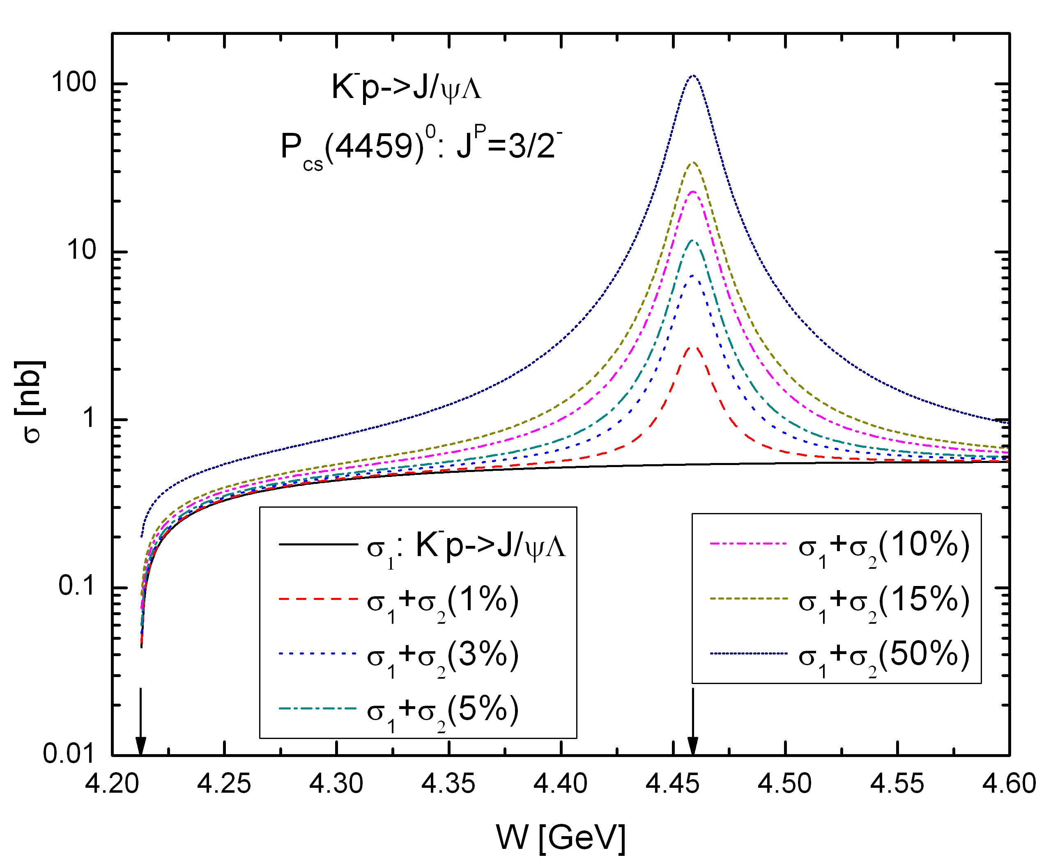
Рисунок 1. Нерезонансное полное сечение реакции K‾p→J/ψΛ (сплошная черная кривая); некогерентная сумма этого сечения и полного сечения резонансного образования J/ψ в процессе K‾p→ Pcs(4459)º→J/ψΛ, предполагая что резонанс Pcs(4459)º имеет спин-четность квантовые числа J^{P}=(3/2)‾ и распадается по каналам
K‾p и J/ψΛ с вероятностями 0.01% и 1, 3, 5, 10, 15, 50% (соответствующие кривые на рисунке) в зависимости от энергии столкновения в системе центра масс. Левая и правая стрелки указывают соответственно порог реакции K‾p→J/ψΛ и резонансную энергию.
Публикации:
- E. Ya. Paryev. Regarding the possibility to observe the LHCb hidden-charm strange pentaquark Pcs(4459)º in antikaon-induced J/ψ meson production on protons and nuclei near the J/ψΛ production threshold.

Nucl. Phys. A 1023 (2022) 122452, arXiv: 2205.00728 [hep-ph].

Координатор работ: Парьев Эдуард Яковлевич
эл.почта: paryev@inr.ru

ПНФИ 1.3.3.1. Физики элементарных частиц и фундаментальных взаимодействий.

- Обеспечена успешная работа сильноточного линейного ускорителя ИЯИ РАН с энергией пучка до 267 МэВ .

В 2022 году на линейном ускорителе ионов водорода ИЯИ РАН проведено шесть сеансов общей продолжительностью 1068 часов. Основной объем работ выполнен с протонным пучком. С пучком отрицательных ионов водорода проведены исследования по повышению захвата на входе начальной части ускорителя. Обеспечено проведение как фундаментальных, так и прикладных исследований. Работы велись на нейтронные источники РАДЭКС и ИН-06, спектрометр по времени замедления нейтронов в свинце СВЗ-100, комплекс протонной терапии, а также на экспериментальный стенд для исследования воздействия протонного пучка на узлы радиоэлектронной аппаратуры с энергией от 49 МэВ до 267 МэВ. В зависимости от задачи интенсивность пучка изменялась в пределах от 10⁶ частиц в импульсе при работе на экспериментальный стенд до десятков микроампер среднего тока при работе на нейтронные источники, а длительность импульса – от 0,3 мкс до 150 мкс. Частота повторения импульсов регулировалась от единичных импульсов до 50 Гц. Обеспечение работы ускорителя стало возможным благодаря постоянно проводимому техническому обслуживанию и модернизации оборудования ускорителя и каналов экспериментального комплекса.

Координатор: Фещенко Александр Владимирович.
эл.почта: feschenk@inr.ru,
ПНФИ 1.3.3.5. Физика ускорителей заряженных частиц, включая синхротроны, лазеры на свободных электронах, источники нейтронов, а также другие источники элементарных частиц, атомных ядер, синхротронного и рентгеновского излучения

- Влияние электрослабых поправок Стандартной Модели на соотношение между полюсной и бегущей массами топ-кварка

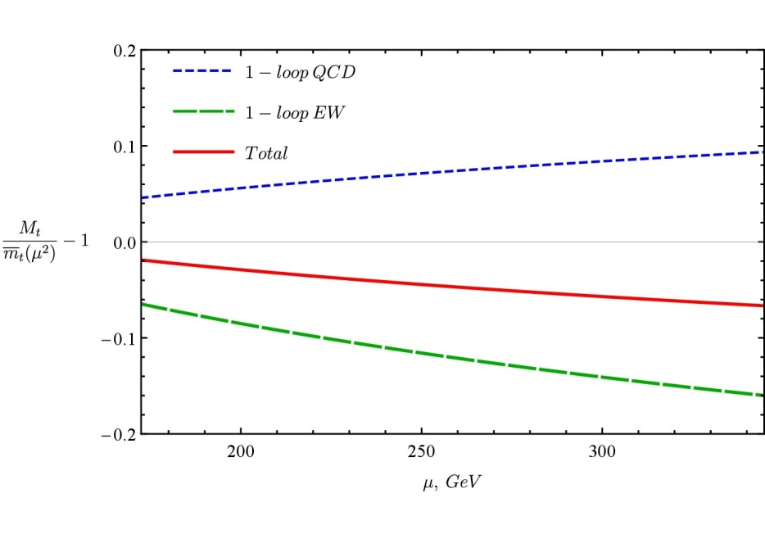
Проведено исследование влияния электрослабых эффектов теории возмущений на соотношение между полюсной и бегущей массой самой тяжёлой элементарной частицы Стандартной модели – топ-кварка. Его полюсная масса $M_{t}$ является наиболее часто используемым масштабно-независимым параметром, определяемым в схеме

Рисунок 1.
Однопетлевые КХД и электрослабые попраки к отношению между полюсными и бегущими массами топ-кварка в зависимости от масштаба µ.

перенормировок на массовой поверхности. Зачастую он полагается равным непосредственно извлекаемой из экспериментов, проводимых на Большом адронном коллайдере в ЦЕРН, Монте-Карло массе. Бегущая масса топ-кварка $m_{t}(µ)$ зависит от масштаба μ и определяется в схеме минимальных вычитаний ультрафиолетовых расходимостей. При определении теоретического соотношения между этими двумя параметрами в случае, когда вакуумное среднее хиггсовского поля, входящее в

определение массы топ-кварка, также зависит от масштаба μ, необходимо учитывать вклады специфических диаграмм Фейнмана “головастиков”. Эти вклады обеспечивают независимость соотношения между $M_{t}$ и $m_{t}(µ)$ от калибровочного параметра. При этом данные вклады приводят к существенной величине лидирующей электрослабой поправки к рассматриваемому соотношению, превосходящей по модулю основной вклад теории сильных взаимодействий – квантовой хромодинамики (см. рис). Однако, именно эта большая поправка не учитывается в работах коллабораций Tevatron D0 и СDF и Большого адронного коллайдера ATLAS и CMS при пересчете массы топ-кварка с полюсной на её бегущий аналог. В работе приведено новое представление обсуждаемой электрослабой поправки в виде функции масс W и Z-бозонов, бозона Хиггса, топ-кварка и числа цветов группы симметрии сильных взаимодействий, которые явно выделяют наиболее существенный по величине вклад “головастиков”. Обсуждаются возможности перехода к другим процедурам определения перенормировки вакуумного среднего хиггсовского поля, в которых доминирующие в лидирующей электрослабой поправке вклады “головастиков” минимизируюются. Работа уже нашла свое применение при построении коллегами из Германии новой теоретической процедуры минимизации лидирующих вкладов электрослабых взаимодействий S.~Dittmaier and H.~Rzehak,``Electroweak renormalization based on gauge-invariant vacuum expectation values of non-linear Higgs representations. Part I. Standard Model,''JHEP \textbf{05} (2022), 125 [arXiv:2203.07236 [hep-ph]] и при более детальном анализе эффектом энергетической зависимости бегущей массы топ-кварка, выполненной с членов экспериментальной коллаборации CMS из ЦЕРН M.~M.~Defranchis, J.~Kieseler, K.~Lipka and J.~Mazzitelli,``Running of the top quark mass at NNLO in QCD,''[arXiv:2208.11399 [hep-ph]]. Работа была включена редакционной коллегией журнала Писем ЖЭТФ в число 130 лучших работ, опубликованных в журнале в 2022 г. для размещения в открытом доступе на сайте Pleiades-Shpringer.

Публикация
А.Л.Катаев и В.С. Молокоедов: Заметки о влиянии КХД и электрослабых поправок на соотношение между полюсными и бегущими массами топ-кварка; Письма в ЖЭТФ. Т. 115, N12, cтр.753-761; JETP Lett.115, N12, pp.704-712 [arXiv:2201.12073 [hep-ph]]
Координаторы работы: Катаев Андрей Львович и Молокоедов Виктор Сергеевич
Эл.почта: kataev@ms2.inr.ac.ru, viktor_molokoedov@mail.ru

- Представление высших поправок теории возмущений в КХД к характеристикам процессов электрон-позитронной аннигиляции в адроны и глубоконеупругого рассеяния поляризованных лептонов на нуклонах

Рассмотрено предложенное в 2016 г А.Л. Катаевым и Г. Цветичем (Университет Вальпараисо, Чили) разложение по степеням конформной аномалии безмассовой квантовой хромодинамики (КХД) для 2 физических величин, характеризующих изучаемые в проводимых на ускорителях экспериментах процессы электрон-позитронной аннигиляции в адроны и реакцию рождения адронов при глубоко-неупругом рассеянии поляризованных лептонов на нуклонах. Данное разложение аналогично введенному в 2012 г А. Л. Катаевым и С.В. Михайловым (ЛТФ, ОИЯИ) представлению для вытекающей из рассмотрения треугольной аксиально-векторно-векторной функции Грина теоретической связи между двумя изучаемыми физическими величинами. Показано, что применение изучаемого представления позволяет определить вплоть до 4-го порядка теории возмущений непосредственно в КХД без перехода к другим неподтвержденным экспериментаторами гипотетическим КХД- подобным теориям , таким как дополненной только мультиплетом безмассовых глюино аналогом суперсимметричной КХД, все элементы введенного в 2007 г С.В. Михайловым beta- разложения коэффициентов рядов теории возмущений для физических величин по мономам, содержащих коэффициенты ренорм-групповой бета-функции и независящие от них масштабно-инвариантные вклады. Применение изучаемого разложения по степеням конформной аномалии позволило фиксировать аналитические выражения для 8 из 12 членов beta-представления из явно невычисленных пока вкладов 5-го порядка теории возмущений к измеряемым экспериментально характеристикам двух фундаментальных процессов , в которых тестируется существующая теория сильных взаимодействий –КХД., а именно в полном сечении процесса электрон-позитронной аннигиляции в адроны и в правило сумм Бьеркена поляризованных лептонов на нуклонах.

Публикация

I.O. Goriachuk (MSU), A.L. Kataev (INR RAS) and V.S. Molokoedov (INR RAS, MSU and MIPT)``The \overline{MS}-scheme \alpha_s^5 QCD contributions to the Adler function and Bjorken polarized sum rule in the Crewther-type two-fold \beta-expanded representation,''JHEP \textbf{05} (2022), 028.

Координаторы работы: Катаев Андрей Львович и Молокоедов Виктор Сергеевич
Эл.почта: kataev@ms2.inr.ac.ru, viktor_molokoedov@mail.ru

Наиболее значимые результаты, имеющие инновационный потенциал

- Разработка научно-технического обоснования создания системы диагностики пучков линейных ускорителей ионов для измерения ключевых параметров

В рамках реализации программы мероприятий Национального центра физики и математики разработано научно-техническое обоснование создания системы диагностики пучков линейных ускорителей ионов для измерения ключевых параметров: ток, профиль, положение, поперечный эмиттанс, продольная форма сгустков и потери пучка ионов.
Проведен анализ методов и средств диагностики пучков и их применимости в линейных резонансных ускорителях ионов, сформулированы задачи и потребности в диагностике пучков в зависимости от типа, назначения и характеристик ускорителей, показан типичный выбор устройств диагностики. Из всего многообразия существующих устройств диагностики ключевых параметров пучка выделены наиболее консервативные, апробированные в отечественной или мировой практике приборы, практическая реализация которых возможна с учетом имеющегося или гарантированно достижимого уровня отечественных технологий.
Для отдельных устройства предложены варианты реализации на основе опыта и технологических возможностей ИЯИ РАН: указаны эксплуатационные режимы работы, конструктивные особенности и расчетно-модельные оценки рабочих характеристик для обоснования предлагаемых решений. Кроме того, приведены примеры характерных диагностических процедур для измерения ключевых параметров пучков ионов в режимах запуска, наладки и регулярной эксплуатации линейных ускорителей ионов на примере сильноточного линейного ускорителя протонов и отрицательных ионов водорода ИЯИ РАН.

Координатор: Гаврилов Сергей Александрович.
эл. почта: s.gavrilov@inr.ru
ПНФИ 1.3.3.5. Физика ускорителей заряженных частиц, включая синхротроны, лазеры на свободных электронах, источники нейтронов, а также другие источники элементарных частиц, атомных ядер, синхротронного и рентгеновского излучения

- Синтез и магнитные свойства фаз полигидридов железа при высоких давлениях мегабарного диапазона
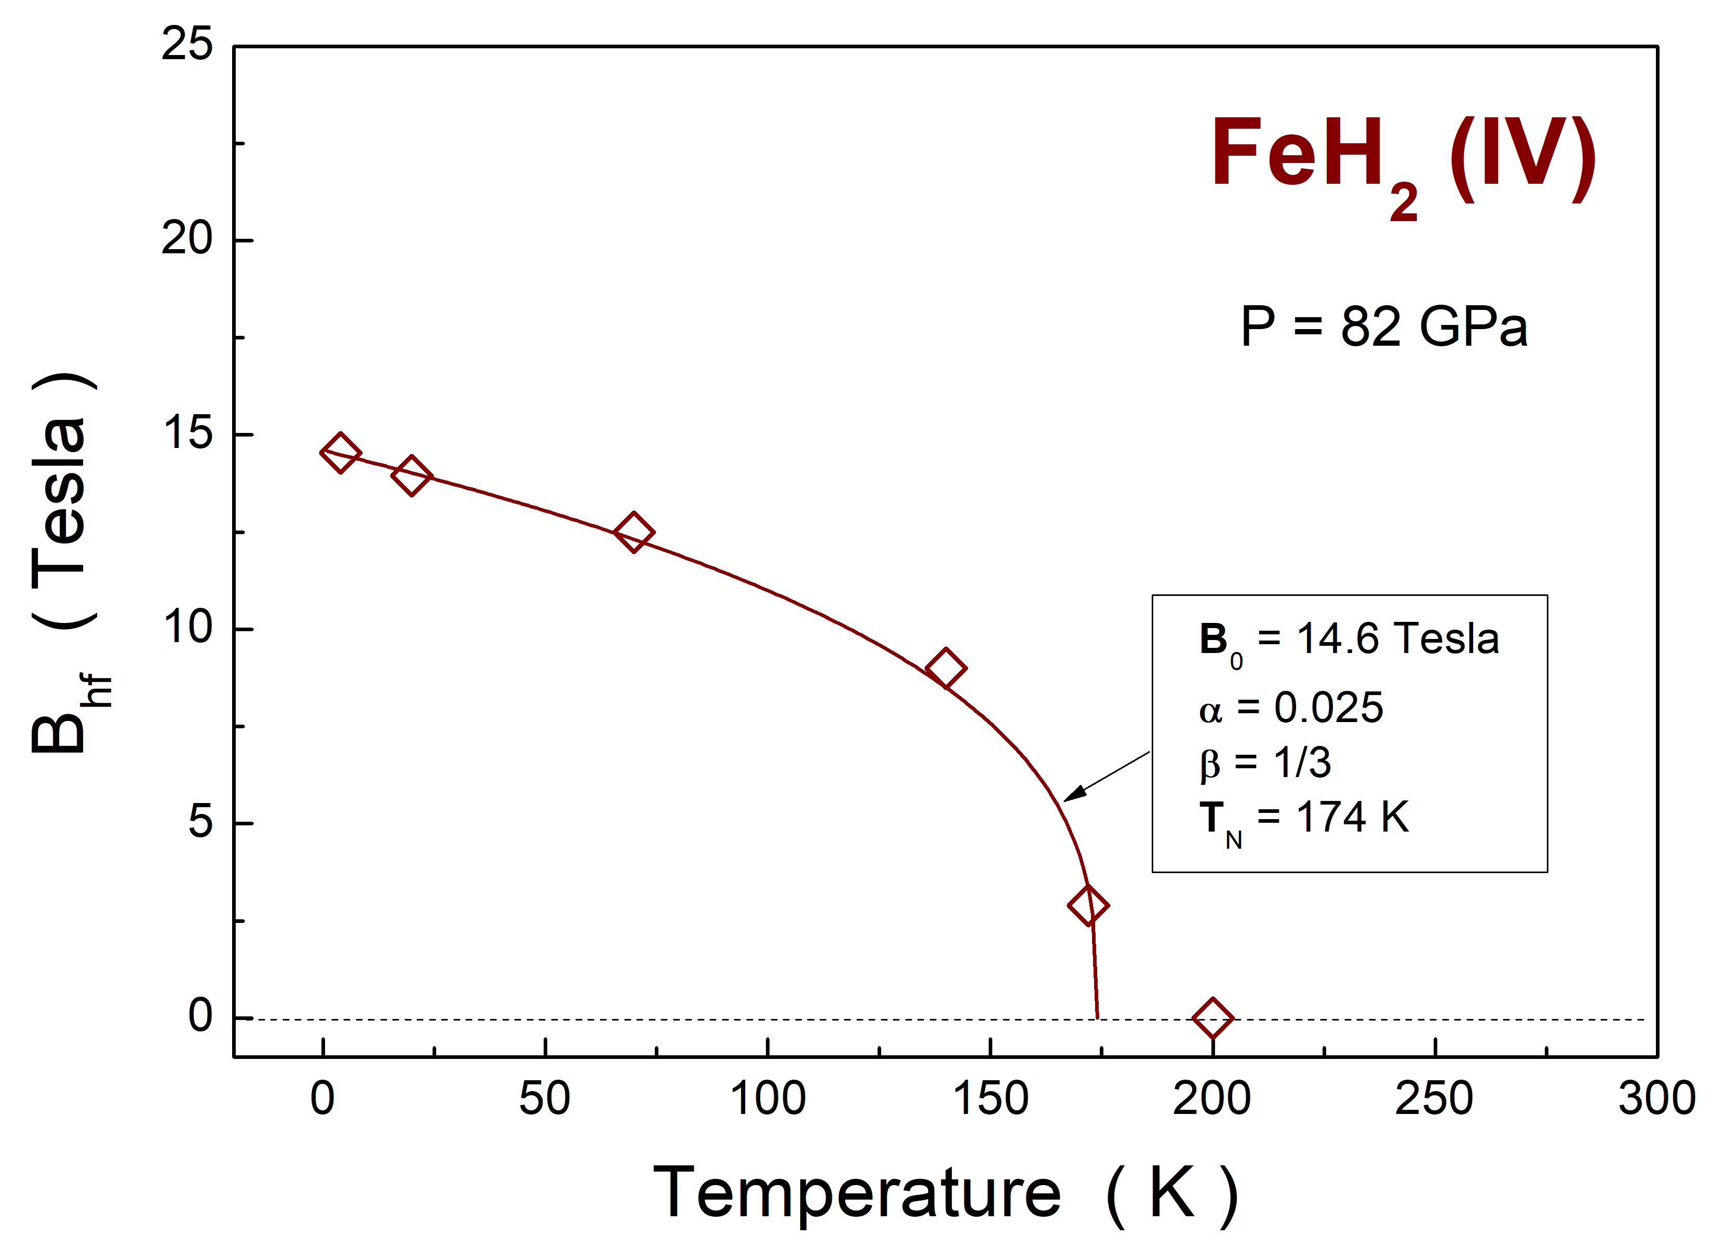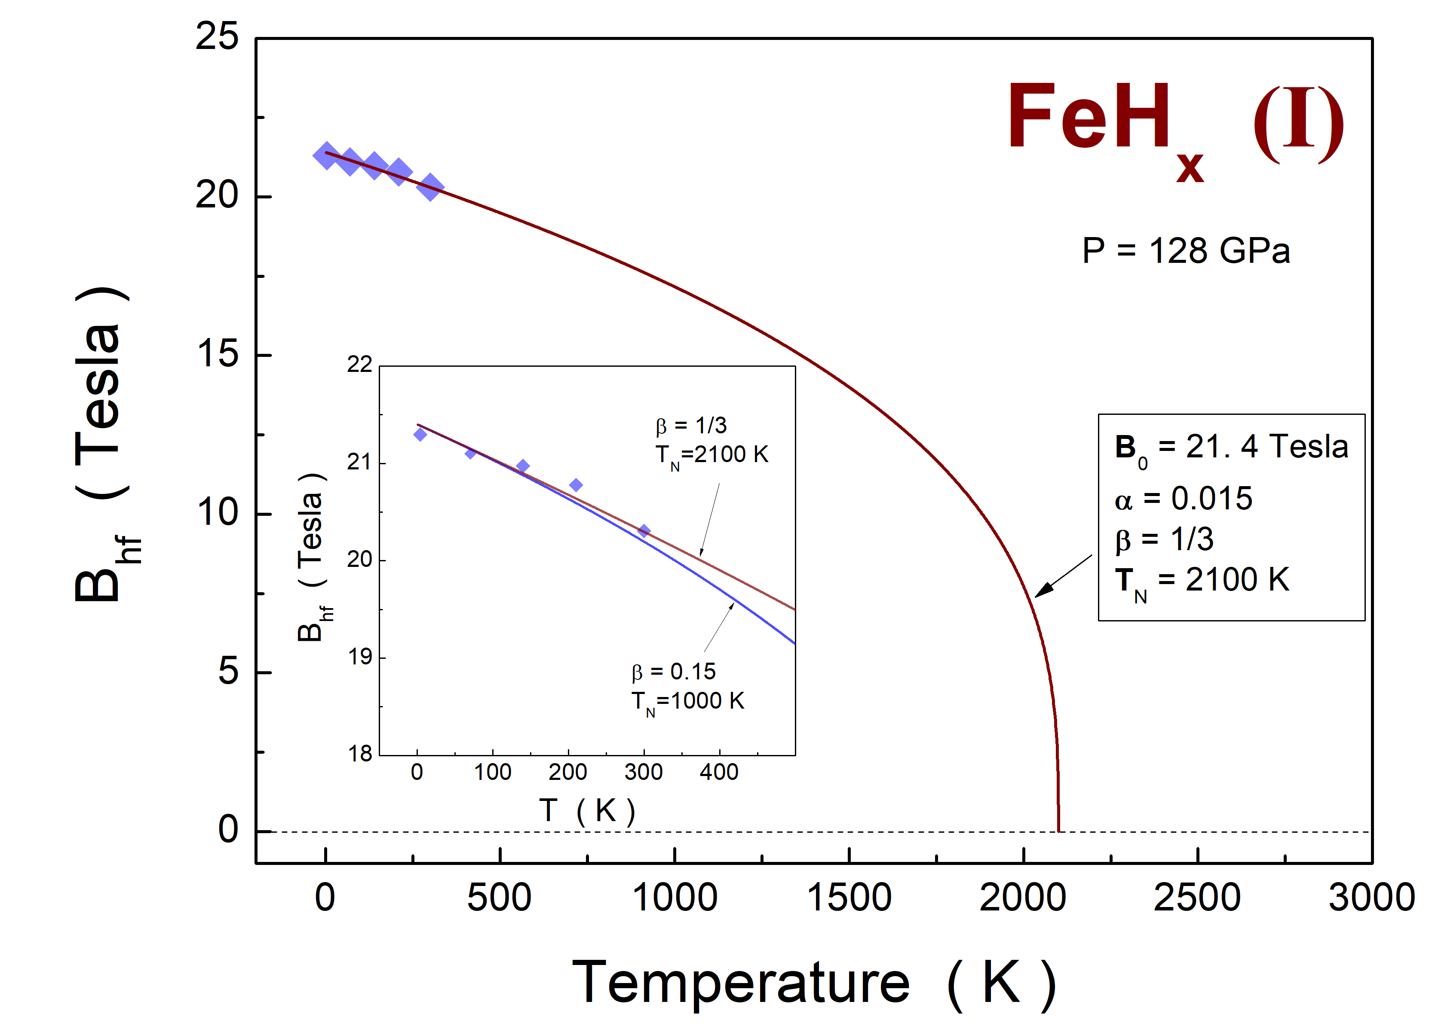
В условиях высоких давлениях до 157 ГПа (1 570 000 атмосфер) и высоких температур до 2000 К синтезированы семь различных соединений железа с водородом FeH_{x} с совершенно разными электронными и магнитными свойствами. Обнаружено, что одно из этих соединений FeH₂ (фаза IV) имеет тетрагональную кристаллическую структуру I4/mmm и при давлении 82 ГПа является магнетиком до температуры около 174 K. Также удивительным результатом является обнаружение одной из фаз FeHx (фаха I), неизвестного пока состава, которая при давлении 128 ГПа остается магнитноупорядоченной в интервале температур от 4 до 300 К, а экстраполированное значение температуры Нееля может достигать ~ 2100 К !.
Существование магнитных фаз соединений железа при таком рекордно высоком давлении является уникальным и не наблюдалось до настоящего времени. Следует отметить, что такие высокие давления характерны для области, находящейся на границе между нижней мантией и внешним ядром Земли, в составе которой преобладает железо. Поэтому полученные экспериментальные данные о магнитном состоянии и электронных свойствах фаз железа очень важны как с фундаментальной точки зрения физики металлов и их магнетизма, а также с точки зрения физики Земли и земного магнетизма.

Публикациия: А. Г. Гаврилюк, В. В. Стружкин, С. Н. Аксёнов, А. Г. Иванова, А. А. Миронович, И. А. Троян, И. С. Любутин, “Синтез и магнитные свойства фаз полигидридов железа при высоких давлениях мегабарного диапазона”. JETP Letters 116, issue 11 (2022).
Кооперация с другими организациями:
1) Институт ядерных исследований РАН, 108840, Троицк, Москва, Россия
2) Center for High Pressure Science and Technology Advanced Research (HPSTAR), Shanghai, China
3) Институт кристаллографии им. А.В. Шубникова, ФНИЦ «Кристаллография и фотоника» РАН, 119333 Москва, Россия
4) Балтийский федеральный университет имени Иммануила Канта, 236041, Калининград, Россия

Координатор работ: Гаврилюк Александр Григорьевич
эл.почта: gavriliuk@mail.ru

ПНФИ 2021-2030: 1.3.3.5., 1.3.3.7.

Гранты: Проект РНФ № 21-12-00344

- Восстановление сигналов и изображений, искаженных системами обработки информации, с помощью тестовых испытаний
Реальные системы обработки информации несовершенны, что приводит к систематическим искажениям и зашумлению обрабатываемых ими данных. Улучшение аппаратуры связано с решением сложных научно-технических задач и с созданием дорогостоящих приборов и устройств. В данной работе для устранения искажений в линейных стационарных (ЛС) системах, широко используемых при измерении, усилении, приеме-передаче и другой обработке сигналов и изображений, были разработаны математические методы реконструкции, являющиеся эффективной и доступной альтернативой аппаратным методам. Реконструкция сигналов ЛС систем, аппаратные функции которых, как правило, принадлежат к классу обобщенных, стала возможной благодаря использованию тестовых сигналов из класса основных функций. Техника регуляризации, используемая в методах тестовых испытаний, позволяет обрабатывать реальные недетерминированные сигналы и решать некорректно поставленные и плохо обусловленные задачи реконструкции. Примеры восстановления сигналов и изображений представлены на Рисунке 1. Электрические схемы устройств обработки и вид ядра искажения изображений при наличии тестовых данных для реконструкции не требуются и приведены на рисунке для информации. Разработанные методы тестовых испытаний имеют широкие возможности практического применения во многих областях науки и техники, связанных с измерениями, наблюдениями, приемом-передачей, преобразованием и другой обработкой сигналов и изображений.
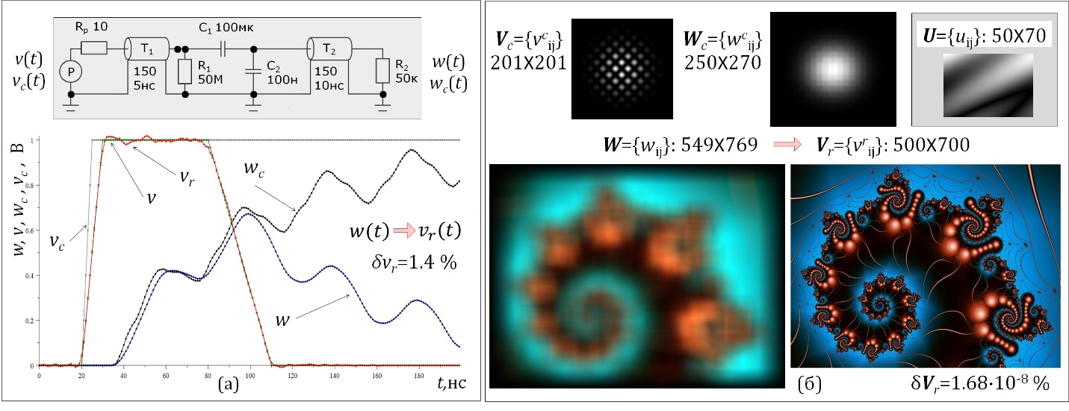
Рисунок 1. Реконструкция $v_{r}$ наносекундного входного сигнала $v$ (погрешность $δv_{r}={\left\|v_{r}-v\right\|}/{\left\|v\right\|}=1.4 \%$) из выходного сигнала $w$, искаженного емкостным делителем напряжения с частотой среза ~1 МГц, с использованием тестовых сигналов $v_{c}$ и $w_{c}$ (а) и восстановление $V_{r}$ цветного изображения $V$ (погрешность $δV_{r}=1.68⋅{10}^{-8} \%$) из изображения $W$, искаженного при передаче с ядром U, при помощи тестовых изображений $V_{c}$ и $W_{c}$ (б).
Разработанные методы тестовых испытаний имеют большой инновационный потенциал. Технический и экономический эффект от их внедрения состоит в повышении качества обработки информации математическими методами вместо создания дорогостоящей аппаратуры, сопряженной с трудноразрешимыми научно-техническими и конструкторскими проблемами. Методы относятся к сфере научных разработок, апробированы в докладах на международных конференциях, научно-технических советах и семинарах, защищены публикациями в рецензируемых журналах в России и за рубежом. Алгоритмы реконструкции описаны в статьях и препринтах и готовы к практическому применению. Патентная защита алгоритмов и программ расчета не проводилась.

Публикации:
- Новиков-Бородин А.В. Реконструкция и моделирование экспериментальных данных с использованием тестовых измерений. – Приборы и техника эксперимента, 2022, № 2, с.43-51. doi: 10.31857/S0032816222020173 // Novikov-Borodin A.V. Reconstruction and simulation of experimental data using test measurements. – Instruments and Experimental Techniques, 2022, Vol. 65, No. 2, pp. 238–245. 2022, © Pleiades Publishing, Ltd., 2022. doi: 10.1134/S0020441222020166.
- Novikov-Borodin A.V. Recovery of signals and images using test measurements. – International Conference on Industry Science and Computer Sciences Innovation 2022 (iSCSi-2022), 9-11 March, Porto/Gaia, Portugal, 2022 // Elsevier: Procedia Computer Science 204C, pp. 403-410, Sept. 2022. doi: 10.1016/j.procs.2022.08.049.
- Novikov-Borodin A.V. Elimination of Systematic Distortions in the Signals of LTI Systems using Test Measurements. – 2022 IEEE 2nd International Conference Problems of Informatics, Electronics and Radio Engineering (PIERE-2022), 11-12 November, Novosibirsk, Russia, 2022.
- Новиков-Бородин А.В. Реконструкция сигналов линейных стационарных систем с помощью тестовых измерений. – Радиотехника и электроника, 2022 (принято к публикации).

Координатор работ: Новиков-Бородин Андрей Валерьевич
эл. почта: novikov.borodin@gmail.com
ПНФИ 1.3.3.1. Физика элементарных частиц и фундаментальных взаимодействий
1.3.3.6. Развитие методов детектирования элементарных частиц, атомных ядер и ионизирующего излучения, методов рентгеновской и нейтронной оптики
1.1.2.2. Обратные и некорректно поставленные задачи, методы усвоения данных

Директор ИЯИ РАН, Либанов М.В.
член-корреспондент РАН

Протокол заседания Ученого совета ИЯИ РАН от « » декабря 2022 г. №??

